СТ РК 1125-2021
Технические средства организации дорожного движения
Знаки дорожные
Общие технические требования

Содержание

1. Область применения
2. Нормативные ссылки
3. Термины и определения
4. Общие положения
5. Группы, наименования, изображения, размеры
6. Знаки индивидуального проектирования
7. Основные параметры и технические требования
8. Методы испытаний
9. Указания по эксплуатации
10. Правила приемки
11. Маркировка
12. Упаковка
13. Транспортировка
14. Гарантии изготовителя
Приложение А (обязательное). Изображения, номера и наименования знаков
Приложение Б (обязательное). Изображения знаков на масштабной сетке
Приложение В (обязательное). Шрифт на масштабной сетке
Приложение Г (информационное). Примеры компоновки знаков индивидуального проектирования
Приложение Д (обязательное). Колориметрические и фотометрические характеристики сигнальных и контрастных цветов для знаков с внутренним освещением
Приложение Е (обязательное). Технические инструкции к необходимому уровню видимости дорожных знаков
Библиография

1. Область применения

Настоящий стандарт распространяется на дорожные знаки, предназначенные для информирования участников дорожного движения об условиях и режимах движения на автомобильных дорогах, улицах и дорогах городских и сельских населенных пунктов (далее - дорогах).
Настоящий стандарт устанавливает изображения, наименования, размеры, общие технические требования к дорожным знакам, а также к световозвращающим материалам для их изготовления, методом испытаний.

2. Нормативные ссылки

Для применения настоящего стандарта необходимы следующие ссылочные документы по стандартизации:
СТ РК 1412-2017 Технические средства регулирования дорожного движения. Правила применения.
СТ РК 2607-2015 Технические средства организации движения в местах производства дорожных работ. Основные параметры. Правила применения.
ГОСТ 9.401-2018 Единая система защиты от коррозии и старения. Покрытия лакокрасочные. Общие требования и методы ускоренных испытаний на стойкость к воздействию климатических факторов.
ГОСТ 9.403-80 Единая система защиты от коррозии и старения. Покрытия лакокрасочные. Методы испытаний на стойкость к статическому воздействию жидкостей.
ГОСТ 12.4.026-2015 Цвета сигнальные, знаки безопасности и разметка сигнальная. Назначение и правила применения. Общие технические требования и характеристики. Методы испытаний.
ГОСТ 515-77 Бумага упаковочная битумированная и дегтевая. Технические условия.
ГОСТ 2689-54 Допуски и посадки размеров свыше 500 до 10000 мм.
ГОСТ 2930-62 Приборы измерительные. Шрифт и знаки.
ГОСТ 5959-80 Ящики из листовых древесных материалов неразборные для грузов массой до 200 кг. Общие технические условия.
ГОСТ 7721-89 Источники света для измерения цвета. Типы. Технические требования. Маркировка.
ГОСТ 8273-75 Бумага оберточная. Технические условия.
ГОСТ 10434-82 Соединения контактные электрические. Классификация. Общие технические требования.
ГОСТ 12082-82 Обрешетки дощатые для грузов массой до 500 кг. Общие технические условия.
ГОСТ 14192-96 Маркировка грузов.
ГОСТ 15150-69 Машины, приборы и другие технические изделия. Исполнения для различных климатических районов. Категории, условия эксплуатации, хранения и транспортирования в части воздействия климатических факторов внешней среды.
ГОСТ 17557-88 Колодки клеммные светотехнические. Общие технические условия.
ГОСТ 17677-82 Светильники. Общие технические условия.
ГОСТ 18620-86 Изделия электротехнические. Маркировка.
ГОСТ 19822-88 Тара производственная. Технические условия.
ГОСТ 23216-78 Изделия электротехнические. Хранение, транспортирование, временная противокоррозионная защита и упаковка. Общие требования и методы испытаний.
ГОСТ 25347-2013 (ISO 286-2:2010) Основные нормы взаимозаменяемости. Характеристики изделий геометрические. Система допусков на линейные размеры. Ряды допусков, предельные отклонения отверстий и валов.
ГОСТ 32865-2014 Дороги автомобильные общего пользования. Знаки переменной информации. Технические требования.
ГОСТ 32945-2014 Дороги автомобильные общего пользования. Знаки дорожные. Технические требования.
ГОСТ 32946-2014 Дороги автомобильные общего пользования. Знаки дорожные. Методы контроля.
ГОСТ IEC 60061-2-2017 Цоколи и патроны для источников света с калибрами для проверки взаимозаменяемости и безопасности. Часть 2. Патроны.
ГОСТ 62722-1-2017 Светильники. Часть 1. Общие требования и характеристики.

Примечание - При пользовании настоящим стандартом (рекомендациями по стандартизации) целесообразно проверить действие ссылочных стандартов и классификаторов по каталогу «Документы по стандартизации» по состоянию на текущий год и соответствующим периодически издаваемом информационном указателе, опубликованном в текущем году. Если ссылочный документ заменен (изменен), то при пользовании настоящим стандартом следует руководствоваться замененным (измененным) документом. Если ссылочный документ отменен без замены, то положение, в котором дана ссылка на него, применяется в части, не затрагивающей эту ссылку.

3. Термины и определения

В настоящем стандарте применяются термины в соответствии с [1], [4], [5], а также следующие термины с соответствующими определениями:
3.1 Автомобильная дорога: комплекс инженерных сооружений, предназначенных для движения автомобилей, обеспечивающий непрерывное, безопасное движение автомобилей и других транспортных средств с установленными скоростями, нагрузками, габаритами, а также участки земель, предоставленные для размещения этого комплекса (земли транспорта), и воздушное пространство над ними в пределах установленного габарита.
3.2 Адгезия: Необходимая прочность сцепления световозвращающего материала с основой знака.
3.3 Улица (проезжая часть улицы): автомобильная дорога в пределах границ населенных пунктов.
3.4 Технические средства организации дорожного движения: Комплекс устройств, сооружений и изображений, применяемых на дорогах для обеспечения безопасности дорожного движения и повышения пропускной способности дороги.
3.5 Дорожный знак (знак): Техническое средство организации движения с обозначениями и/или надписями, информирующими участников дорожного движения о дорожных условиях и режимах движения, расположении населенных пунктов и других объектов.
3.6 Световозвращающий материал: Материал, обладающий способностью отражать свет в направлениях, близких к направлению его падения.
3.7 Сопутствующие материалы для изготовления дорожных знаков: Материалы, используемые при изготовлении знаков, имеющие компонентную совместимость со световозвращающим материалом - стойкие красители и светофильтрующие материалы.
3.8 Удельный коэффициент световозвращения: Количество света, отраженное 1 м² поверхности световозвращающего материала в сторону глаз водителя транспортного средства от фары транспортного средства.

4. Общие положения

4.1 Автомобильные дороги подразделяются на автомобильные дороги общего пользования, хозяйственные автомобильные дороги, а также на улицы населенных пунктов [5].
4.2 Автомобильные дороги общего пользования по своему значению подразделяются на автомобильные дороги международного, республиканского, областного и районного значения.
4.3 К улицам населенных пунктов относятся автомобильные дороги в пределах соответствующих административно-территориальных единиц.
4.4 Дорожные знаки должны быть изготовлены в соответствии с требованиями настоящего стандарта.
4.5 Установка знаков производится в соответствии с СТ РК 1412 и с учетом условий получения максимальной эффективности световозвращения.
4.6 При оформлении любого предложения/заказа на изготовление/поставку дорожных знаков, производитель (поставщик) должен представить на рассмотрение заказчика следующую информацию:
- название и адрес фирмы поставщика и изготовителя готовых знаков;
- перечень поставляемых деталей для полной комплектности изделия с указанием их количества;
- сертификат качества производителя на дорожный знак и комплектующие изделия;
- сертификат качества производителя на материалы;
- образец знака как показательный пример предлагаемого продукта;
- гарантийный сертификат на световозвращающий элемент дорожного знака;
- сертификат соответствия производителя на световозвращающие и сопутствующие материалы;
- копию сертификата происхождения на световозвращающие и сопутствующие материалы;
- сертификат на устойчивость световозвращающих материалов климатическим воздействиям.

5. Группы, наименования, изображения, размеры

5.1 Группы, наименования, изображения
5.1.1 По информационно-смысловому содержанию стандарт устанавливает семь групп дорожных знаков (Приложение А) [5]:
1 - предупреждающие
2 - приоритета
3 - запрещающие
4 - предписывающие
5 - информационно-указательные
6 - сервиса
7 - дополнительной информации (таблички).
5.1.2 Номер знака состоит из номера группы, порядкового номера знака в группе, порядкового номера разновидности (при наличии), разделенных между собой точками.
5.1.3 Изображения знаков на масштабной сетке, кроме знаков индивидуального проектирования 5.20.1; 5.20.2; 5.21.1-5.27; 5.31, приведены в обязательном приложении Б.
5.1.4 Надписи на знаках (буквы, цифры, знаки препинания) должны выполняться шрифтом, приведенным в обязательном приложении В. При электронной верстке изображений знаков допускается применять шрифт Arial Cyr Bold.
5.1.5 Увеличение изображений знаков, букв, цифр и т.п. до установленных настоящим стандартом размеров должно производиться фотографическим методом или с помощью масштабной сетки.
5.1.6 Значения параметров, наносимых на знаках 1.13; 1.14; 3.4; 3.11-3.16; 3.24; 3.25; 4.7, 4.8; 5.8.3; 5.11.2; 5.18; 5.20.1; 5.21.1; 5.21.2; 5.27; 7.1.1-7.2.2; 7.2.5; 7.2.6; 7.5.3-7.5.7; 7.9; 7.11; 5.8.3 а; 5.8.9 должны выбираться из приведенных в таблице 1.
5.1.7 На знаках 5.8.1; 5.8.2; 5.20.1-5.20.3; 5.21.2; 5.29.2; 5.31; 7.13; 5.8.2а изображение (положение) стрелок должно соответствовать реальной планировке пересечения, требуемым направлениям движения или реализуемой схеме движения.
5.1.8 Допускается изготовление знаков 4.1 иных разновидностей, чем установлено настоящим стандартом, с конфигурацией стрелок, соответствующей требуемым направлениям на конкретном пересечении.
5.1.9 При необходимости на знаках 5.30.2; 5.30.3; 5.32.2; 5.32.3; 7.1.3 и 7.1.4 допускается выполнять изображение стрелки под углом 45° к горизонтали.
5.1.10 На знаках 3.17.1 и 3.17.2; 3.17.3 надписи должны наноситься на казахском и английском языках.
5.1.11 На знаке 5.8.1 допускается указывать направления движения по полосам до четырех полос.

Таблица 1

Номер знака | Наименование параметра | Значение параметра
3.13; 3.14 | Линейные величины | Кратное 0,1 м
3.15 | Линейные величины | Кратное 1,0 м
3.16; 5.11.2; 7.1.2 | Линейные величины | 10, 15, 20, 25, 30, 40, 50, 60, 70, 80, 100, 120, 150, 200, 300 м
5.20.1; 7.1.1; 7.1.3; 7.1.4; 7.2.1; 7.2.2; 7.2.5; 7.2.6 | Линейные величины | 10, 15, 20, 25, 30, 40, 50, 60, 70, 80, 100, 120, 150, 200, 300, 350, 400, 500, 600, 700, 800, 900 м;  в диапазоне от 1 до 10 км - кратное 0,1 км, 10 км и более - кратное 1,0 км
5.21.1; 5.21.2; 5.27 | Линейные величины | В диапазоне от 0 до 10 км - кратное 0,1 км, 10 км и более - кратное 1,0 км (размерность км не указывается)
3.24; 3.25; 4.7; 4.8; 5.8.3; 5.8.3a; 5.8.9; 5.18 | Скорость | Кратное 10 км/ч (размерность) км/ч не указывается)
3.4; 7.11 | Масса | 2.4; 8; 10; 15; 20; 25 т
3.11 | Масса | 1,2; 2; 2,5; 3; 3,5; 4; 5; 6; 7; 8; 9; 10; 12; 15; 18; 20-ти далее кратные 5 т
3.12 | Сила тяжести | 1,5; 2; 2,5; 3; 3,5; 4; 5; 6; 7; 8; 9; 10 тс
7.5.3; 7.5.7 | Время | Дни недели
7.5.4-7.5.7 | Время | Время суток кратное 30 мин (23.00; 23.30; 24.00; 0.30; 1.00 и т. д.)
7.9 | Время | 30 мин; 1 ч; 2ч
1.13; 1.14 | Уклон | Кратное 1%
Примечание - На знаке 3.4 значение массы 3,5 не наносят

5.1.12 На знаках 5.8.1-5.8.4; 5.8.7; 5.8.8; 5.8.2а; 5.8.3а; 5.8.4а; 5.8.8а; 5.8.9 допускается наносить изображения запрещающих и предписывающих знаков.
Число стрелок на знаке 5.8.7 должно соответствовать числу полос для движения на проезжей части дороги, а на знаках 5.8.9 - количеству полос для движения в данном направлении. Допускается не указывать на знаке полосы для встречного направления.
5.1.13 В нижней части знаков 5.12-5.14 допускается указывать наименование остановки, номер маршрута, время начала и окончания движения и т. д. При этом допускается смещать изображение знака вверх на 50 мм вверх белую квадратную вставку с символом.
5.1.14 В нижней части знаков сервиса, при необходимости, допускается указывать расстояние до объектов, расположенных впереди по ходу движения или в стороне от дороги и время их работы, по аналогии с табличками 7.1.1; 7.1.3; 7.1.4; 7.5.1 - 7.5.7, а также другую информацию (адрес, номер телефона и т. п.).
5.1.15 Временные дорожные знаки, применяемые в зоне производства дорожных работ, регламентированы СТ РК 2607. Временные знаки имеют желтый фон, которые должны быть демонтированы после окончания производства дорожных работ.
5.1.16 Знаки 1.8; 1.15; 1.16; 1.17; 1.18.1 - 1.18.3; 1.19; 1.23; 1.30; 2,6; 3.11 - 3.16; 3.18.1; 3.18.2; 3.19 - 3.25 допускается выполнять на желтом фоне.
5.2 Размеры
5.2.1 Типоразмеры стандартных знаков, применяемых на автомобильных дорогах общего пользования, должны выбираться в соответствии с таблицей 3 ГОСТ 32945.
5.2.2 Типоразмеры стандартных знаков в зависимости от условий применения в населенных пунктах должны выбираться в соответствии с таблицей 2.

Таблица 2

Тип и размер знаков | Применение знаков в населенных пунктах
Тип и размер знаков | В соответствии с [7]
I | Улицы и дороги местного значения  Магистральные улицы общегородского и районного значения  Магистральные дороги скоростного и регулируемого движения
II
III
IV | Ремонтные работы на скоростных дорогах, опасные участки на других дорогах при обосновании целесообразности применения

5.2.3 Размеры изображений знаков по типоразмерам должны соответствовать приведенным на рисунках 1-9.
5.2.4 На знаках 1.1-2.4; 1.33; 1.34; 2.6; 3.2-3.31; 5.28-5.30.3; 5.32.1-5.34; 5.38; 5.39 ширина наружной каймы должна быть 10 мм, а на знаках 2.5; 2.7; 3.1; 4.1-5.19.1; 5.20.3; 5.35-5.36; 6.1-6.12 - 20 мм. Внутренний радиус закругления красной каймы на знаках 1.1; 1.2; 1.5-1.30; 1.33; 1.34; 2.3.1-2.3.3; 2.4 должен составлять 10 мм.
На знаках 1.1-1.3.2; 1.5-1.31.3; 2.3.1-2.4; 2.6; 3.2-3.20; 3.22; 3.24; 3.26-3.30 допускается не наносить наружную кайму при соответствующем увеличении ширины внутренней.
5.2.4а Ширина каймы на знаках 7.1.1-7.21 должна быть 10 мм.
5.2.5 После допуска на линейные размеры изображения знаков до 3150 мм - Н14 по ГОСТ 25347, а размеров свыше 3150 мм - по 8-у классу точности ГОСТ 2689.

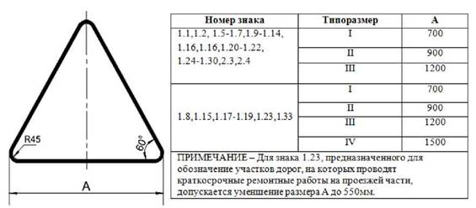
Рисунок 1

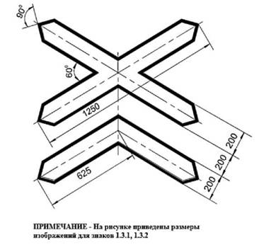
Рисунок 2

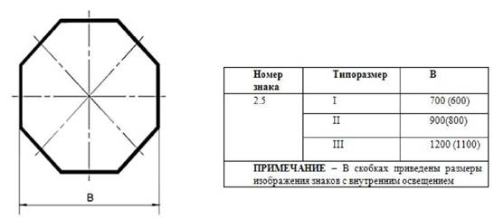
Рисунок 3

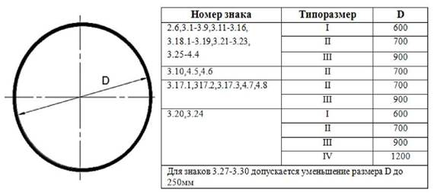
Рисунок 4

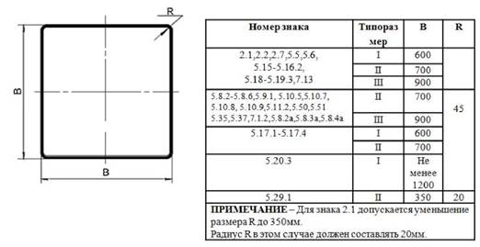
Рисунок 5

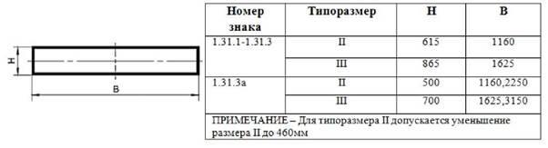
Рисунок 6

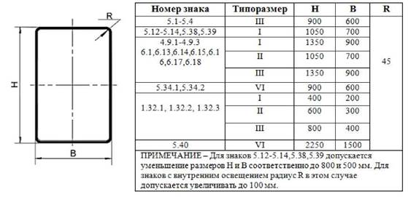
Рисунок 7

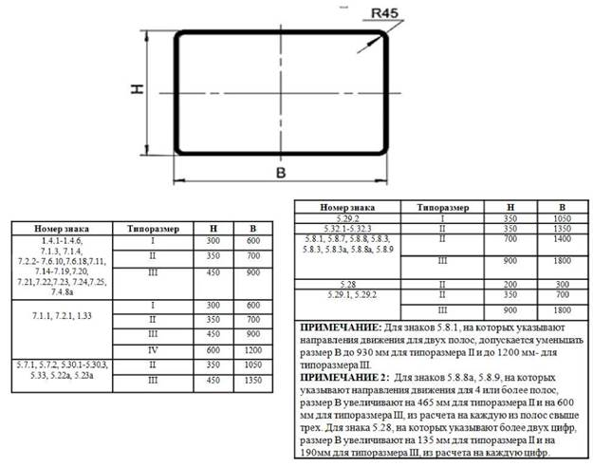
Рисунок 8

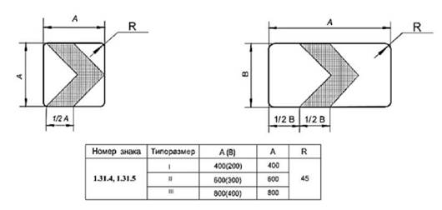
Рисунок 9

6. Знаки индивидуального проектирования 5.20.1; 5.20.2; 5.21.1 - 5.27; 5.29.1; 5.29.2; 5.31; 5.22; 5.23

6.1 На знаках 5.20.1; 5.20.2; 5.21.1; 5.21.2; 5.27; 5.29.1 и 5.29.2; 5.31; 5.22; 5.23 для каждого из направлений должно быть указано не более трех названий населенных пунктов, других объектов или номеров маршрута.
6.2 Фон знаков 5.20.1 и знаков 5.20.2; 5.21.1-5.21.2 должен быть:
- зеленого цвета на знаках, предназначенных для установки на автомагистралях;
- синего цвета - на других дорогах в ненаселенных пунктах;
- белого цвета - в населенных пунктах.
При этом, если на знаках, предназначенных для установки в населенных пунктах, указывают только названия других населенных пунктов или объектов, движение к которым осуществляется по автомагистрали или другой дороге, фон знаков должен быть соответственно зеленого или синего цвета.
На знаках, предназначенных для установки на автомагистралях, надпись, содержащая названия населенных пунктов или объектов, движение к которым осуществляется не по автомагистрали, должна быть выполнена на синем фоне, а предназначенных для установки на участке автомагистрали в пределах населенного пункта, наименования объектов этого населенного пункта - на белом фоне.
На знаках, предназначенных для установки на дорогах, кроме автомагистралей, надпись, содержащая названия населенных пунктов или объектов, движение к которым осуществляется по автомагистрали, должна быть выполнена на зеленом фоне. При указании только объектов, находящихся в граничащем с дорогой населенном пункте, надпись должна быть выполнена на белом фоне.
На знаках с белым фоном надпись, содержащая названия других населенных пунктов или объектов, движение к которым должно осуществляться по автомагистрали или другой дороге (не автомагистрали), должна быть выполнена на вставке соответственно зеленого или синего цвета.
На знаках (с зеленым фоном), предназначенных для установки на автомагистралях, надпись, содержащая названия населенных пунктов или объектов, движение к которым осуществляется по другой дороге (не автомагистрали) или находящихся в граничащем населенном пункте, должна быть выполнена на вставке с соответственно синим или белым фоном.
На знаках (с синим фоном), предназначенных для установки на других дорогах, надпись, содержащая названия населенных пунктов или объектов, движение к которым осуществляется по автомагистрали или находящихся в граничащем населенном пункте, должна быть выполнена на вставке с соответственно зеленым или белым фоном.
Вставки должны выполняться без каймы, за исключением синих или зеленых вставок соответственно на зеленом или синем фоне.
6.2.1 При указании нескольких направлений знаки должны даваться в последовательности (сверху - вниз): прямо, налево, направо.
При указании одного направления знаки (части знаков), выполненные на фоне разного цвета, должны даваться в последовательности (сверху-вниз): зеленый, синий, белый.
6.3 Знаки 5.21.1 и части знаков 5.21.2 должны иметь:
- зеленый фон, если движение к указанным на них населенным пунктам или объектам осуществляется по автомагистрали;
- синий, если движение осуществляется по другим дорогам;
- белый фон, если указанные объекты расположены в населенном пункте;
- коричневый фон, если указанные объекты являются туристическими.
6.4. Предназначенные для установки в населенных пунктах знаки 5.26; 5.27 должны иметь белый фон, знак 5.28-синий, знак 5.29.1 и части знака 5.29.2 - синий для маршрутов, проходящих через населенный пункт или выходящих из него, и белый - для маршрутного в пределах населенного пункта.
Знаки 5.24 - 5.29.2, предназначенные для установки на автомагистралях, должны иметь зеленый фон, а предназначенные для установки на всех остальных дорогах, включая дороги в населенных пунктах, - синий.
Знак 5.29.1 и 5.29.2 с буквой «Е» должны иметь только зеленый фон.
6.4а При указании на знаках 5.20.1; 5.20.2; 5.21.1; 5.21.2; 5.27 названий нескольких пунктов маршрута или объектов, соответствующих одному направлению движения и расположенных на поле одного цвета первым сверху указывают пункт, ближайший к месту установки знака.
6.5 Компоновочные размеры изображений знаков и надписей на них должны определяться высотой прописной буквы h_{п}, которую в зависимости от места установки знака (в соответствии СТ РК 1412) выбирают из ряда: 75, 100, 150, 200, 300, 400, 500 мм.
Примеры компоновки знаков индивидуального проектирования приведены в приложении Г.
При размещении нескольких знаков 5.20.2 в одном створе над проезжей частью размеры щитов для знаков рекомендуется выполнять одинаковыми по высоте.
6.6 Имена собственные в названиях объектов должны выполняться прописными буквами, а служебные (поясняющие) слова при них - строчными (например, улица ЖЕЛТОКСАН, музей М.АУЭЗОВА, аэропорт БОРАЛДАЙ). При самостоятельном употреблении служебные слова следует выполнять прописными буквами (например, МУЗЕЙ, АЭРОПОРТ).
Высота прописной буквы һ_{п} на знаках 5.22; 5.23; 5.20.1; 5.20.2; 5.21.1-5.27 определяются в соответствии с СТ РК 1412.
Высота прописной буквы һ_{п} на знаках 5.20.1; 5.20.2; 5.21.1 - 5.27, предназначенных для установки вне населенных пунктов должна быть равна:
- от 400 до 500 мм - на автомагистралях;
- от 300 до 400 мм - на дорогах с четырьмя и более полосами (кроме автомагистралей);
- от 200 до 300 мм - на дорогах с двумя и тремя полосами;
- от 100 до 150 мм - на дорогах с одной полосой, а предназначенных для установки в населенных пунктах должна быть равна:
- от 200 до 300 мм - на скоростных дорогах;
- от 150 до 200 мм - на магистральных дорогах;
- от 100 до 150 мм - на других дорогах;
- от 75 до 100 мм - для построения городской подсистемы ориентирования на местной улично-дорожной сети.
Высота прописной буквы һ_{п} на знаках 5.29.1 и 5.29.2 должна составлять 150 мм, а на знаке 5.31 должна быть равна:
- 200 мм - для знаков, предназначенных для установки на дорогах вне населенных пунктов;
- и 100 мм - в населенных пунктах.
Предпочтительно использовать больший шрифт из установленных для данной дороги. Надписи, относящиеся к второстепенным объектам, допускается выполнять меньшим шрифтом. Высота һ_{п} принимается кратной 10 м.
6.7 Ширину литерных площадок букв и цифр для надписей на синем и зеленом фоне необходимо выбирать в соответствии с таблицами 3-5. Ширину литерных площадок для һ_{п}, не указанных в таблицах 3-5, определяют путем интерполяции.
Для надписей на белом и желтом фоне ширину литерных площадок следует сокращать на 0,05 һ_{п} с каждой стороны.
Для надписей, содержащих более 10 элементов в строке (за элемент принимают букву, цифру, стрелку, символ, изображение какого-либо знака), допускается применять меньший размер шрифта, расположение надписи в две строки или перенос слов, сокращение часто употребляемых отдельных слов в именах собственных, а для надписей на синем и зеленом фоне, кроме того, - сокращение ширины литерных площадок на 0,05 һ_{п} с каждой стороны.
6.8 Ширина каймы на знаках должна быть равна 0,12 һ_{п}, внутренний радиус закругления каймы 0,3 һ_{п}.
Ширина наружной каймы на знаках 5.20.1; 5.20.2; 5.20.3; 5.21.1 и 5.21.2 с белым фоном, а также на знаках 5.22; 5.23 и 5.31 должна быть равна 0,06 һ_{п}.

Таблица 3
КАЗАХСКИЙ И РУССКИЙ АЛФАВИТ

в миллиметрах
Прописная буква | Ширина литерных площадок при высоте прописной буквы һ_{п} |  |  |  |  |  | Строчная буква | Ширина литерных площадок при высоте Прописной буквы һ_{п}
Прописная буква | 100 | 150 | 200 | 300 | 400 | 500 | Строчная буква | 100 | 150 | 200 | 300 | 400 | 500
А* | 113 | 169 | 226 | 339 | 452 | 565 | а* | 86 | 129 | 172 | 258 | 344 | 430
Ә | 107 | 160 | 214 | 321 | 428 | 535 | ә | 90 | 135 | 180 | 270 | 360 | 450
Б* | 102 | 153 | 204 | 306 | 408 | 510 | б* | 91 | 136 | 182 | 273 | 363 | 455
В* | 102 | 153 | 204 | 306 | 408 | 510 | в* | 87 | 130 | 174 | 261 | 358 | 435
Г* | 90 | 135 | 180 | 270 | 360 | 450 | г* | 75 | 112 | 150 | 225 | 300 | 375
Ғ | 95 | 142 | 190 | 285 | 380 | 475 | ғ | 77 | 115 | 154 | 231 | 308 | 385
Д* | 110 | 165 | 220 | 330 | 440 | 550 | д* | 92 | 138 | 184 | 276 | 368 | 460
Е* | 96 | 144 | 192 | 288 | 384 | 480 | е* | 90 | 135 | 180 | 270 | 360 | 450
Е* | 96 | 144 | 192 | 288 | 384 | 480 | ё* | 90 | 135 | 180 | 270 | 360 | 450
Ж* | 162 | 243 | 324 | 486 | 648 | 810 | ж* | 127 | 190 | 254 | 381 | 508 | 635
З* | 98 | 147 | 196 | 294 | 392 | 490 | з* | 85 | 127 | 170 | 255 | 340 | 425
И* | 108 | 162 | 216 | 324 | 432 | 540 | и* | 92 | 138 | 184 | 276 | 368 | 460
Й* | 108 | 162 | 216 | 324 | 432 | 540 | й* | 92 | 138 | 184 | 276 | 368 | 460
К* | 109 | 163 | 218 | 327 | 436 | 545 | к* | 90 | 135 | 180 | 270 | 360 | 450
Қ | 109 | 163 | 218 | 327 | 436 | 545 | Қ | 90 | 135 | 180 | 270 | 360 | 450
Л* | 110 | 165 | 220 | 330 | 440 | 550 | л* | 90 | 135 | 180 | 270 | 360 | 450
М* | 129 | 193 | 258 | 387 | 516 | 645 | м* | 105 | 157 | 210 | 315 | 420 | 525
Н* | 107 | 160 | 214 | 321 | 428 | 535 | н* | 90 | 135 | 180 | 270 | 360 | 450
Ң | 107 | 160 | 214 | 321 | 428 | 535 | ң | 90 | 135 | 180 | 270 | 360 | 450
О* | 109 | 163 | 218 | 327 | 436 | 545 | о* | 90 | 135 | 180 | 270 | 360 | 450
Ө | 109 | 163 | 218 | 327 | 436 | 545 | ө | 90 | 135 | 180 | 270 | 360 | 450
П* | 106 | 159 | 212 | 318 | 424 | 530 | п* | 90 | 135 | 180 | 270 | 360 | 450
Р* | 100 | 150 | 200 | 300 | 400 | 500 | р* | 94 | 141 | 188 | 282 | 376 | 470
С* | 103 | 154 | 206 | 309 | 412 | 515 | с* | 88 | 132 | 176 | 264 | 352 | 440
Т* | 99 | 148 | 198 | 297 | 396 | 495 | т* | 78 | 117 | 156 | 234 | 312 | 390
У* | 101 | 151 | 202 | 303 | 404 | 505 | у* | 84 | 126 | 168 | 252 | 336 | 420
Ұ | 106 | 159 | 212 | 318 | 424 | 530 | ұ | 83 | 124 | 166 | 249 | 332 | 415
Y | 106 | 159 | 212 | 318 | 424 | 530 | ү | 83 | 124 | 166 | 249 | 332 | 415
Ф* | 126 | 189 | 252 | 378 | 504 | 630 | ф* | 122 | 183 | 244 | 366 | 488 | 610
X* | 102 | 153 | 204 | 306 | 408 | 510 | x* | 84 | 126 | 168 | 252 | 336 | 420
Һ | 104 | 156 | 208 | 312 | 416 | 520 | h | 90 | 135 | 180 | 270 | 360 | 450
Ц* | 110 | 165 | 220 | 330 | 440 | 550 | ц* | 93 | 139 | 186 | 279 | 372 | 465
Ч* | 102 | 153 | 204 | 306 | 408 | 510 | ч* | 86 | 129 | 172 | 258 | 344 | 430
Ш* | 144 | 216 | 288 | 432 | 576 | 720 | ш* | 122 | 183 | 244 | 366 | 488 | 610
Щ* | 148 | 222 | 296 | 444 | 592 | 740 | щ* | 124 | 186 | 248 | 372 | 496 | 620
Ъ* | 110 | 165 | 220 | 330 | 440 | 550 | ъ* | 91 | 136 | 182 | 273 | 364 | 455
Ы* | 131 | 196 | 262 | 393 | 524 | 655 | ы* | 115 | 172 | 230 | 345 | 460 | 575
I | 52 | 78 | 104 | 156 | 208 | 260 | і | 48 | 72 | 96 | 144 | 192 | 240
Ь* | 98 | 147 | 196 | 294 | 392 | 490 | ь* | 85 | 127 | 170 | 255 | 340 | 425
Э* | 103 | 154 | 206 | 309 | 412 | 515 | э* | 82 | 123 | 164 | 246 | 328 | 410
Ю* | 145 | 217 | 290 | 435 | 580 | 725 | ю* | 120 | 180 | 240 | 360 | 480 | 600
Я* | 108 | 162 | 216 | 324 | 432 | 540 | я* | 87 | 130 | 174 | 261 | 358 | 435
* Обозначены буквы русского алфавита

Таблица 4
ЛАТИНСКИЙ АЛФАВИТ

в миллиметрах
Прописная буква | Ширина литерных площадок при высоте прописной буквы һ_{п} |  |  |  |  |  | Прописная буква | Ширина литерных площадок при высоте прописной буквы һ_{п}
Прописная буква | 100 | 150 | 200 | 300 | 400 | 500 | Прописная буква | 100 | 150 | 200 | 300 | 400 | 500
А | 113 | 169 | 226 | 339 | 452 | 565 | а | 86 | 129 | 172 | 258 | 344 | 430
В | 102 | 153 | 204 | 306 | 408 | 510 | b | 94 | 141 | 188 | 282 | 376 | 470
С | 103 | 154 | 206 | 309 | 412 | 515 | с | 88 | 132 | 176 | 264 | 352 | 440
D | 106 | 159 | 212 | 318 | 424 | 530 | d | 94 | 141 | 188 | 282 | 376 | 470
Е | 96 | 144 | 192 | 288 | 384 | 480 | е | 90 | 135 | 180 | 270 | 360 | 450
F | 94 | 141 | 188 | 282 | 376 | 470 | f | 68 | 102 | 136 | 204 | 272 | 340
G | 106 | 159 | 212 | 318 | 424 | 530 | g | 94 | 141 | 188 | 282 | 376 | 470
Н | 107 | 160 | 214 | 321 | 428 | 535 | h | 90 | 135 | 180 | 270 | 360 | 450
I | 52 | 78 | 104 | 156 | 208 | 260 | i | 48 | 72 | 96 | 144 | 192 | 240
J | 75 | 112 | 150 | 225 | 300 | 375 | j | 49 | 73 | 98 | 147 | 196 | 245
K | 105 | 157 | 210 | 315 | 420 | 525 | k | 86 | 129 | 172 | 258 | 344 | 430
L | 90 | 135 | 180 | 270 | 360 | 450 | l | 57 | 85 | 114 | 171 | 228 | 285
М | 129 | 193 | 258 | 387 | 516 | 645 | m | 128 | 192 | 256 | 384 | 512 | 640
N | 109 | 163 | 218 | 327 | 436 | 545 | n | 90 | 135 | 180 | 270 | 360 | 450
O | 109 | 163 | 218 | 327 | 436 | 545 | o | 90 | 135 | 180 | 270 | 360 | 450
Р | 96 | 144 | 192 | 288 | 384 | 480 | p | 94 | 141 | 188 | 282 | 376 | 470
Q | 108 | 162 | 216 | 324 | 432 | 540 | q | 94 | 141 | 188 | 282 | 376 | 470
R | 105 | 157 | 210 | 315 | 420 | 525 | r | 74 | 111 | 148 | 222 | 296 | 370
S | 102 | 153 | 204 | 306 | 408 | 510 | s | 85 | 127 | 170 | 255 | 340 | 425
Т | 99 | 148 | 198 | 297 | 396 | 495 | t | 72 | 108 | 144 | 216 | 288 | 360
U | 107 | 160 | 214 | 321 | 428 | 535 | u | 90 | 135 | 180 | 270 | 360 | 450
V | 106 | 159 | 212 | 318 | 424 | 530 | v | 84 | 126 | 168 | 252 | 336 | 420
W | 145 | 217 | 290 | 435 | 580 | 725 | w | 123 | 184 | 246 | 369 | 492 | 615
X | 102 | 153 | 204 | 306 | 408 | 510 | x | 84 | 126 | 168 | 252 | 336 | 420
Y | 106 | 159 | 212 | 318 | 424 | 530 | y | 84 | 126 | 168 | 252 | 336 | 420
Z | 101 | 151 | 202 | 303 | 404 | 505 | z | 85 | 127 | 170 | 255 | 340 | 425

Таблица 5
ЦИФРЫ, ЗНАКИ ПРЕПИНАНИЯ

в миллиметрах
Цифры, знаки препинания | Ширина литерных площадок при высоте прописной буквы һ_{п} |  |  |  |  |  | Цифры, знаки препинания | Ширина литерных площадок высоте прописной буквы һ_{п} |  |  |  |  | при
Цифры, знаки препинания | 100 | 150 | 200 | 300 | 400 | 500 | Цифры, знаки препинания | 100 | 150 | 200 | 300 | 400 | 500
1 | 58 | 87 | 116 | 174 | 232 | 290 | ! | 47 | 70 | 94 | 141 | 188 | 235
2 | 89 | 133 | 178 | 267 | 356 | 445 | № | 147 | 220 | 294 | 441 | 588 | 735
3 | 88 | 132 | 176 | 264 | 352 | 440 | ( | 65 | 97 | 130 | 195 | 260 | 325
4 | 91 | 136 | 182 | \\273 | 364 | 455 | ) | 65 | 97 | 130 | 195 | 260 | 325
5 | 89 | 133 | 178 | 267 | 356 | 445 | « | 73 | 109 | 146 | 219 | 292 | 365
6 | 91 | 136 | 182 | 273 | 364 | 455 | » | 73 | 109 | 146 | 219 | 292 | 365
7 | 84 | 126 | 168 | 252 | 336 | 420 | . | 43 | 64 | 86 | 129 | 172 | 215
8 | 91 | 136 | 182 | 273 | 364 | 455 | , | 43 | 64 | 86 | 129 | 172 | 215
9 | 90 | 135 | 180 | 270 | 360 | 450 | − (тире) | 91 | 136 | 182 | 273 | 364 | 455
0 | 93 | 139 | 186 | 279 | 372 | 465 | - (дефис) | 61 | 91 | 122 | 183 | 244 | 305
? | 83 | 124 | 166 | 249 | 332 | 415 | ‘ (апостроф) | 48 | 72 | 96 | 144 | 192 | 240

На знаке 5.2.1 ширина линии, разделяющей надписи, относящиеся к разным направлениям, должна быть равна 0,1 һ_{п}. Надписи на белом и синем (или зеленом) фоне разделяться линией не должны.
Ширина каймы на знаках 5.29.1 и 5.29.2 должна быть равна 18 мм, внутренний радиус закругления каймы - 45 мм.
6.9 Расстояние по горизонтали и вертикали между словами, числами, стрелками, цветными вставками, каймой знака или вставки, линией, которая разделяет надписи, относящиеся к разным направлениям, символами, изображениями каких-либо знаков должно быть не менее 0,3 һ_{п}. Предпочтительное расстояние между строками разных надписей, относящихся к одному направлению, должно составлять от 0,4 до 0,8 һ_{п}, а для двустрочной надписи одного наименования - 0,4 һ_{п}.
Допускается уменьшение расстояния между оголовком стрелки и другими элементами изображения до 0,2 һ_{п}.
Для знака 5.20.1 расстояние между надписями, относящимися к разным направлениям, не должно быть менее 2,0 һ_{п}. Допускается уменьшение этого расстояния до 1,0 һ_{п}, если границы надписей, расположенных одна под другой, не совпадают.
Текст соответствует оригиналу
Если на знаке используют два размера шрифта, то для расчетов размера каймы знака и элементов изображения, относящихся к главным объектам, а также расстояния между ими надписями, соответствующими второстепенным объектам, применяют больший размер шрифта. Размеры элементов изображения, относящихся к второстепенным объектам, определяют в этом случае по меньшему размеру шрифта.
6.10 Размер вставок на знаках 5.20.1; 5.20.2; 521.1; 5.21.2 должен определяться в соответствии с требованиями пп. 6.5-6.7, 6.9.
Ширина каймы вставок должна быть равна 0,1 һ_{п}, внешний вертикальный размер знака - 0,3 һ_{п}.
6.11 Высота цифр знака 5.29.1, изображение которого используют на других знаках или вставках, должна быть равна һ_{п}, принятой для надписей на этих знаках. При этом ширина обрамляющей каймы должна быть равна 0,1 һ_{п}, внутренний радиус закругления каймы - 0,15 һ_{п}, внешний вертикальный размер изображения знака - 1,5 һ_{п}.
При нанесении нескольких изображений знака 5.29.1 на поле знаков 5.20.1 и 5.20.2 их вертикальные размеры допускается уменьшать до 0,1 һ_{п} при уменьшении размеров букв и цифр до подходящего меньшего.
Изображение знака 5.29.1 на поле знаков 5.20.1 и 5.20.2 должно располагаться около стрелки соответствующего направления, а на знаках 5.21.1 и 5.21.2 - слева от наименования объекта.
6.12 Высота символа автомагистрали или аэропорта должна составлять от 1,0 до 1,5 һ_{п} для однострочной надписи и от 2,0 до 2,5 һ_{п} - для двустрочной надписи названия одного населенного пункта или объекта. Изображения символов должны соответствовать символам знаков 1.28 и 5.1.
Символы автомагистрали или аэропорта на знаках 5.20.1; 5.20.2 и 5.21 должны располагаться слева от названия населенного пункта или объекта. На знаках 5.20.1 и 5.20.2 при наличии изображения знака 5.29.1, относящегося к данному населенному пункту или объекту, символы относительно названия населенного пункта или объекта должны располагаться в стороне, противоположной изображению знака 5.29.1.
6.13 На знаках 5.20.1; 5.20.2 и 5.21 для обозначения объектов допускается наносить пиктограммы, которые должны размещаться в месте, предназначенном для символа автомагистрали, аэропорта или изображения знака 5.29.1. Высота пиктограммы должна быть от һ_{п} до 1,5 һ_{п}.
6.13а На знаках 5.21.1; 5.21.2; 5.26; 5.27, относящихся к объектам туризма и спорта, допускается наносить пиктограммы, размещая их слева от названия объекта. На знаках 5.20.1 допускается нанесение условных обозначений искусственных сооружений (мостов, путепроводов и тоннелей).
6.14 Стрелки на знаках должны выполняться в соответствии с рисунком 10.
На знаках 5.20.2 и 5.21.2 стрелки должны быть длиной L=2,3 һ_{п} и располагаться симметрично относительно верхней и нижней каймы (линии, разделяющей надписи).

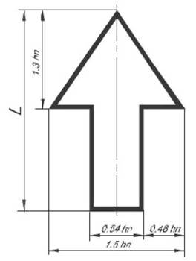
Рисунок 10

При вертикальном расположении стрелки допускается уменьшение ее длины за счет стержня до 2,0 һ_{п}.
На знаках 5.20.1 и 5.31 длина стрелок должна выбираться из компоновочных соображений, ширину стрелок для второстепенных направлений допускается уменьшать на 30% по отношению к стрелке основного направления.
На знаках 5.20.2 при указании наименований нескольких пунктов маршрута допускается увеличение размера стрелки при сохранении пропорций, заданных на рисунке 10.
На знаках 5.20.2 допускается наносить количество стрелок, соответствующее числу полос движения в данном направлении, при этом стрелки располагают по возможности над каждой полосой (ближе к ее оси).
На знаке 5.29.2 стрелка должна быть длиной L=240 мм (высота оголовка стрелки 138 мм, размер стороны оголовка стрелки 160 мм, толщина ножки стрелки 60 мм) и располагаться симметрично на поле.
6.15 Оголовок знака 5.21.1 должен выполняться в соответствии с рисунком 11. Расстояние по горизонтали между началом внутренней границы оголовка знака и надписью, числом, символом автомагистрали или аэропорта должно составлять от 0,15 до 0,5 һ_{п}.
6.16 На знаке 5.20.1, в нижней части, должно указываться расстояние от места установки знака до пересечения. Высота цифр при этом должна соответствовать ближайшему меньшему значению һ_{п} из ряда, приведенного в п. 6.5.
6.17 При нанесении на знаках 5.20.1; 5.20.2; 5.21; 5.27 наименований нескольких пунктов маршрута, соответствующих одному направлению движения, первым сверху указывается пункт, ближайший к месту установки знака.
6.18 Числа на знаках 5.21.1; 5.27 и отдельных частях (полях) знака 5.21.2, указывающие расстояние от места установки знака до названного пункта, должны размещаться справа от надписи, при этом цифры, выражающие одинаковые разряды чисел, должны находиться друг под другом.
6.19 На знаках 5.20.1 и 5.31 допускается наносить изображения других знаков, информирующих участников движения об особенностях маршрута или режима движения. При этом наибольший габаритный размер наносимых изображений должен составлять от 3,0 до 5,0 һ_{п}.

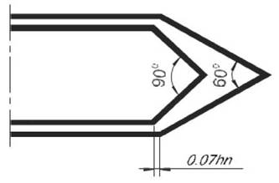
Рисунок 11

6.20 Ширина красной полосы на знаках 5.23 и 5.25 должна быть равна 0,4 һ_{п}. Расстояние по горизонтали между началом или концом полосы и каймой должно быть равно (1,0-2,0) һ_{п}.
6.21 Наиболее часто употребляемые на знаках служебные слова допускается сокращать.
Сокращения слов на казахском, русском и английском языках должны соответствовать приведенным в таблице 6. Слова «город», «село» и т. п. и их сокращения на знаках при названии населенного пункта не пишут.

Таблица 6

Слова |  |  | Сокращения слов
На казахском языке | На английском языке | На русском языке | На казахском языке | На английском языке | На русском языке
Әуежай | airport | Аэропорт | - | Не сокращается | Не сокращается
Бульвар | boulevard | Бульвар | - | Blvd. | бул.
Су қоймасы | - | Водохранилище | - | - | вдхр.
Бас | main | Главный | - | М. | гл.
Тау | mount | Гора | - | Mt. | г.
Қонақ үй | hotel | Гостиница | - | Не сокращается | гост.
Алқап | valley | Долина | - | Val. | дол.
Демалыс үйі | holiday home | Дом отдыха | - | Не сокращается | д. о.
Темір жол | - | Железнодорожный | Т/ж | - | ж.-д.
Атындағы | - | Имени | ат. | -
Зауыт | - | Завод | з-т | - | з-д
Институт | - | Институт | ин-т | - | ин-т
Арна | canal | Канал | - | Не сокращается | кан.
Километр сағатына | kilometer per hour | Километр в час | км/сағ | km/h. | км/ч
Комбинат | - | Комбинат | к-т | - | к-т
Дүкен | shop | Магазин | - | Не сокращается | маг.
Метр | meter | Метр | м | m | м
Минут | minute | Минута | мин | min. | мин.
Теңіздік | - | Морской | - | - | мор.
Мұражай | museum | Музей | - | Не сокращается | муз.
Жағалау | embankment | Набережная | - | emb. | наб.
Облыс | region | Область | обл. | reg. | обл.
Көл | lake | Озеро | - | Не сокращается | оз.
Арал | isle | Остров | - | Isl. | о-в.
Ескерткіш | monument | Памятник | - | Не сокращается | пам.
Асу | pass | Перевал | - | Не сокращается | пер.
Тұйық көше | side-street | Переулок | - | Не сокращается | п.
Алаң | square | Площадь | - | sq. | пл.
Почта бөлімшесі | post office | Почтовое отделение | почт. бөл. | P. o. | п. о.
Кемежай | port | Порт | - | - | пр.
Даңғыл | avenue | Проспект | данғ. | Ave. | пр-т
Аудан | district | Район | ауд. | D. | р-н
Өзен | River | Река | өз. | riv. | реч.
Өзендік | - | Речной
Ауылшаруашылық | - | Сельскохозяйственный | А/ш | - | с.-х.
Станция | - | Станция | - | - | ст.
Тонна | tonne | Тонна | Т | t | т
Тұйық | blind alley | Тупик | - | - | туп.
көше | street | Улица | көш. | St. | ул.
Фабрика | - | Фабрика | ф-ка | He сокращается | ф-ка
Қала орталығы | city center | Центр города | - | - | центр
Сағат | hour | Час | сағ. | h | ч.
Тас жол | highway | Шоссе | - | HWY | ш.

6.22 Надписи на информационно-указательных знаках должны выполняться на казахском и русском языках. При совпадении написания слов на двух языках надпись приводится один раз. На дорогах, по которым проходят международные маршруты, надписи на знаках, содержащие названия объектов, дублируются в латинской транслитерации в соответствии с таблицей 7, а служебные слова при них - на английском языке (таблица 6).
Перечень знаков, надписи на которых дублируются на английском языке, определяется индивидуально в соответствии с международными соглашениями.

Таблица 7

Казахские буквы | Латинские буквы | Примечание |  | Казахские буквы | Латинские буквы | Примечание
А | А |  |  | П | Р
Ә | А |  |  | Р | R
Б | В |  |  | С | S
В | V |  |  | Т | Т
Г | G |  |  | У | U
Ғ | G |  |  | Ұ | U
Д | D |  |  | Y | U
Е | Е  YE | После согласных  Инициалы* и после гласных, ъ и ь |  | Ф | F
Ё | YE | После согласных, кроме ч, ш, щ и ж |  | X | KH
Ё | Е | После ч, ш, щ и ж |  | X | KH
Ё | YO | Инициалы и после гласных, ъ и ь |  | X | KH
Ж | ZH |  |  | Һ | Н
З | Z |  |  | Ц | TS
И | I | Инициалы и после гласных и согласных |  | Ч | СН
И | YI | После ь |  | Ч | СН
Й | Y |  |  | Ш | SH
К | к |  |  | Щ | SHCH
Қ | к |  |  | Ъ | ‘ | Апостроф
Л | L |  |  | Ы | Y
М | М |  |  | I | I | Апостроф
Н | N |  |  | Ь | ‘
Ң | N |  |  | Э | Е
О | О |  |  | Ю | YU
Ө | О |  |  | Я | YA
 |  |  |  | * Инициалы - отдельно стоящие буквы и буквы вначале слова

7. Основные параметры и технические требования

7.1 Знаки должны быть изготовлены в климатическом исполнении УХЛ, категории размещения 1 по ГОСТ 15150 в соответствии с требованиями настоящего стандарта по техническим условиям, утвержденным в установленном порядке.
7.2 Требования к конструкции
7.2.1 Знаки должны изготовляться со световозвращающей поверхностью или с внутренним освещением, с внешним освещением.
Допускается изготовлять знаки со световой индикацией по ГОСТ 32865 с обозначениями надписей и символов в матричной форме.
Не допускается применять световую индикацию на знаках со световозвращающей поверхностью, с внутренним и внешним освещением.
Элементы изображения черного и серого цветов знаков не должны обладать световозвращающим эффектом.
7.2.2 Знаки допускается изготовлять как односторонними, так и двухсторонними, а также размещать изображения знаков на щитах прямоугольной формы с фоном из флуоресцентного световозвращающего материала. Пример компоновочного решения знака приведен в приложении Г.
7.2.3 Конструкция знака должна обеспечивать отсутствие деформаций в результате воздействия:
- расчетной ветровой нагрузки 0,4 кН/м²;
- вертикальной и горизонтальной точечных нагрузок 0,15 кН;
- динамической нагрузки величиной 1,5 кН/м² при снегоуборке.
После проведения испытания по ГОСТ 32946 конструкция знака не должна разрушиться, а максимальное временное отклонение должно быть не более 25 мм/м.
7.2.4 Конструкция знаков с внутренним освещением должна быть выполнена с учетом требований ГОСТ 17677 и обеспечивать:
- фиксированную установку резьбовых электропатронов, выдерживающих воздействие вращающего момента, равного 3,0 Н·м после испытаний по ГОСТ IEC 60061-2;
- легкий доступ к элементам знака, подлежащим чистке или замене, и местам электрических соединений;
- плотность соединений панели, на которой нанесено изображение знака, с корпусом для предотвращения попадания влаги вовнутрь при воздействии дождя интенсивностью 5 мм/мин.
7.2.5 Все детали сборочные единицы знаков должны быть изготовлены из антикоррозийных материалов или иметь защитное покрытие.
7.2.6 Покрытия должны соответствовать (кроме покрытий, нанесенных методом горячего цинкования) ГОСТ 9.401.
7.2.7 Толщина слоя цинкового покрытия элементов знаков, выполненных из черных металлов, нанесенного методом горячего цинкования, должна быть не менее 20 мкм. Поверхности элементов знаков при этом должны соответствовать требованиям ГОСТ 32945.
7.2.8 Корпус и оборотная сторона каждого знака, а также элементы крепления должны быть серого цвета.
7.2.9 Допускается не покрывать защитным покрытием основы знаков и элементы крепления, изготовленные из оцинкованной стали или листового алюминия, а также уже имеющие цинковое покрытие толщиной не менее 18 мкм.
7.2.10 Допускается применять технологию электростатического напыления и последующего спекания полимерного порошка с предварительным фосфатированием окрашиваемых поверхностей в соответствии с техническими спецификациями порошковых красок.
7.2.11 Элементы крепления знака не должны искажать информацию на его лицевой поверхности, ухудшать установленные настоящим стандартом характеристики.
Допускается использовать нейлоновые шайбы для отделения головок вращающихся крепежных элементов от световозвращающей поверхности.
7.3 Электротехнические требования
7.3.1 Для присоединения знаков с внутренним освещением к питающей электросети должна быть предусмотрена клеммная колодка типа УЗ по ГОСТ 17557. Клеммная колодка должна быть размещена внутри корпуса знака.
7.3.2 Сопротивление изоляции между токоведущими проводами, а также между ними, соединенными вместе, и заземляющим контактом должно быть не менее 20 МОм в холодном (обесточенном состоянии).
7.3.3 Изоляция между токоведущими проводами, а также между ними, соединенными вместе, и заземляющим контактом должна выдерживать испытательное напряжение 1500 В частотой 50 Гц без пробоя или перекрытия в течении не менее 1 мин.
7.3.4 Для внутренней электропроводки освещаемых знаков следует применять медные провода сечением не менее 1 мм² с изоляцией, рассчитанной на напряжение не ниже 660 В переменного тока частотой 50 Гц.
7.3.5 Для заземления металлических нетоковедущих частей знак должен иметь контактный зажим по ГОСТ 10434 с условием обозначением заземления, выполненным по ГОСТ 2930. Заземляющие провода должны иметь маркировку или окраску, отличную от окраски фазовых проводов.
7.3.6 При использовании светодиодов необходимо предусматривать встроенный фотодатчик для автоматического включения и отключения освещения в зависимости от условий освещенности.
7.3.7 Требования к светодиодам:
- сила света (интенсивность света) - не менее 1,4 кд;
- угол обзора - не менее 22;
- номинальная длина волны 690 нанометра.
7.3.8 При изготовлении дорожных знаков с внутренним электрическим или светоизлучающим диодным освещением должны использоваться световые материалы и приборы промышленного изготовления, с выполнением работ в соответствии с требованиями электробезопасности по ГОСТ 17677 и [2].
7.4 Фотометрические и колориметрические характеристики для знаков с внутренним электрическим освещением приведены в приложении Д.
7.5 Требования к световозвращающим материалам
7.5.1 Требования к световозвращающим материалам для автомобильных дорог общего пользования - по ГОСТ 32945.
7.5.2 Требования к световозвращающим материалам для улиц и дорог городов и населенных пунктов.
7.5.2.1 Изображения знаков следует выполнять световозвращающими пленками и материалами - стойкими красителями и светофильтрующими пленками, имеющими компонентную совместимость со световозвращающим покрытием дорожных знаков и обеспечивающими значения координат цветности, приведенные в таблицах 8, 9 и на рисунке 12.
7.5.2.2 Световозвращающие материалы для изготовления знаков должны служить для улучшения видимости информации - цветов и символов дорожных знаков в дневное и ночное время суток, иметь закрытую оптическую систему и обладать фотометрическими и механическими свойствами, отвечающими требованиям настоящего стандарта:
- цветографическими (граница цветовой области для данного цвета и типа материала);
- коэффициентом яркости;
- коэффициентом световозвращения;
- устойчивостью против погодных условий;
- адгезией;
- гибкостью;
- устойчивостью к изменению размеров;
- сопротивляемостью ударам;
- устойчивостью к растворителям и очистке.
7.5.2.3 Световозвращающие пленки для изготовления знаков подразделяют на следующие типы и подтипы:
Тип 1 - пленки со средней интенсивностью световозвращения, имеющие оптическую систему из сферических линз (микростеклошариков).
Тип 2 - пленки с высокой интенсивностью световозвращения, имеющие оптическую систему из сферических линз (микростеклошариков), сгруппированы в шестиугольные ячейки.
Тип 3 - пленки с очень высокой интенсивностью световозвращения, имеющие оптическую систему из микропризм, сгруппированных в ячейках ромбической структуры.
Третий тип пленок подразделяется на следующие подтипы:
3А - предназначен для обеспечения высокой яркости знаков при их наблюдении с более дальних расстояний (свыше 150 м);
3Б - предназначен для обеспечения высокой яркости знаков при их наблюдении с более близких расстояний (до 150 м);
3В - обладает флуоресцентным эффектом, обеспечивающим повышенную, в сравнении с материалами 3А и 3Б того же цвета, видимость знаков в ночное/дневное время суток, а также при плохих погодных условиях.
7.5.2.4 Все элементы световозвращающей поверхности знака должны изготавливаться с применением пленок одного типа. Допускается отдельные элементы информационно-указательных знаков выполнять, используя пленку более высокого класса.
7.5.3 Требования по использованию световозвращающих материалов
Световозвращающая лицевая поверхность дорожного знака должна соответствовать по крайней мере характеристикам материала 1-го типа, определенным данными техническими условиями. При этом выбор того или иного световозвращающего материала должен определяться с учетом особенностей установки, предусмотренной скорости движения, типа знака и требований по безопасности движения (приложение Е).
При установке знаков в сложных условиях (требуемые широкие углы обзора, большая высота установки, сложный рельеф местности, потенциально опасные места, специальные указатели повышенной видимости, высокая скорость движения на данном участке и т. д.) рекомендуется использовать световозвращающие материалы 2 и 3 типов (приложение Е).
7.5.4 Координаты цветности (х, у) точек пересечения граничных линий цветовых областей элементов изображений дорожных знаков, определяемые в колориметрической системе МКО 1931 г. для источника типа Д65 (ГОСТ 7721) при геометрии измерения 45° / 0° и минимальные значения коэффициента яркости β должны соответствовать указанным на рисунке 12 и в таблицах 8, 9.
Колориметрические характеристики сигнальных и контрастных цветов светоотражающих материалов
Допустимые области цветности х, у сигнальных и контрастных цветов на стандартном цветовом графике

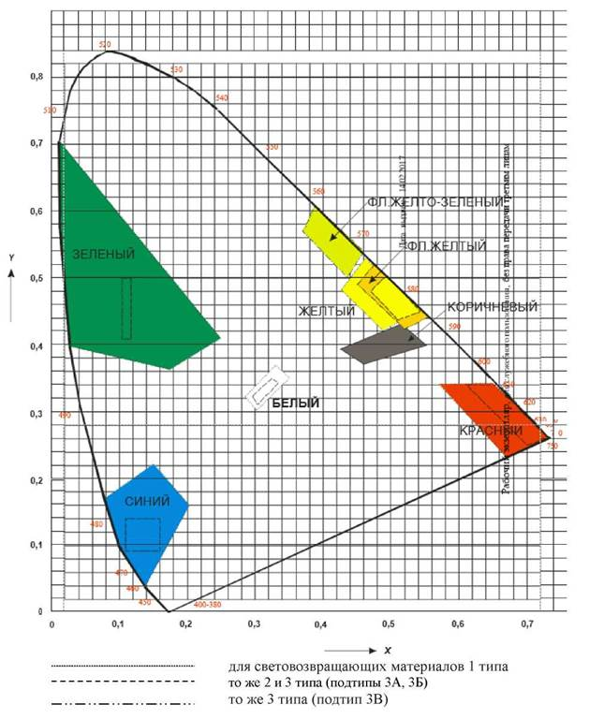
Рисунок 12

Таблица 8 - Координаты цветности угловых точек цветовых областей

Цвет  элемента изображения | Обозначение координат цветности | Координаты цветности угловых точек цветовых областей |  |  |  |  |  |  |  | Коэффициент яркости β
Цвет  элемента изображения | Обозначение координат цветности | Световозвращающие материалы
Цвет  элемента изображения | Обозначение координат цветности | 1-го типа |  |  |  | 2-го типа и 3-го типа подтипов 3А, 3Б |  |  |  | 1-го и 2-го типа | 3-го типа подтипов 3А, 3Б
Цвет  элемента изображения | Обозначение координат цветности | 1 | 2 | 3 | 4 | 1 | 2 | 3 | 4 | 1-го и 2-го типа | 3-го типа подтипов 3А, 3Б
Белый, серебристый | x  у | 0,355 | 0.305 | 0.285 | 0.335 | 0.305 | 0.335 | 0.325 | 0.295 | ≥0.35 | ≥0.40
Белый, серебристый | x  у | 0.355 | 0.305 | 0,325 | 0,375 | 0.315 | 0.345 | 0.355 | 0.325 | ≥0.35 | ≥0.40
Желтый | x  у | 0,545 | 0,487 | 0,427 | 0,465 | 0.494 | 0.470 | 0.513 | 0.545 | ≥0.16 | ≥0.24
Желтый | x  у | 0,454 | 0,423 | 0,483 | 0,534 | 0.505 | 0.480 | 0.437 | 0.454 | ≥0.16 | ≥0.24
Красный | x  у | 0,735 | 0,674 | 0,569 | 0,655 | 0.735 | 0.700 | 0.610 | 0.660 | ≥0.03 | ≥0.03
Красный | x  у | 0,265 | 0,236 | 0,341 | 0,345 | 0.265 | 0.250 | 0.340 | 0.340 | ≥0.03 | ≥0.03
Зеленый | x  у | 0,007 | 0,248 | 0,177 | 0,026 | 0.110 | 0.170 | 0.170 | 0.110 | ≥0.03 | ≥0.03
Зеленый | x  у | 0,703 | 0,409 | 0,362 | 0,399 | 0.415 | 0.415 | 0.500 | 0.500 | ≥0.03 | ≥0.03
Синий | x  у | 0,078 | 0,150 | 0,210 | 0,137 | 0.130 | 0.160 | 0.160 | 0.130 | ≥0.01 | ≥0.01
Синий | x  у | 0,171 | 0,220 | 0,160 | 0,038 | 0.090 | 0.090 | 0.140 | 0.140 | ≥0.01 | ≥0.01
Коричневый | x  у | 0.455 | 0.523 | 0.479 | 0.558 | 0.455 | 0.523 | 0.479 | 0.558 | 0.03≤0.09 | 0.03≤0.09
Коричневый | x  у | 0.397 | 0.429 | 0.373 | 0.394 | 0.397 | 0.429 | 0.373 | 0.394 | 0.03≤0.09 | 0.03≤0.09

Таблица 9 - Значения координат цветности х, у угловых точек допустимых
цветовых областей и минимальные значения коэффициента яркости β для
световозвращающих материалов

Цвет | x | у | x | у | x | у | x | у | Коэффициент яркости
Флуоресцентный желтый | 0,521 | 0,424 | 0,557 | 0,442 | 0,479 | 0,520 | 0,454 | 0,491 | ≥0.38
Флуоресцентный желто-зеленый | 0,387 | 0,610 | 0,460 | 0,540 | 0,438 | 0,508 | 0,376 | 0,568 | ≥0.60
Флуоресцентный оранжевый | 0.595 | 0.351 | 0.645 | 0.355 | 0.570 | 0.429 | 0.531 | 0.414 | ≥0.25

7.5.5 Минимальный коэффициент световозвращения (Rʼ) поверхности знака, при освещении источником класса А должен быть не менее указанных в таблицах 10-14, для обозначенных комбинаций углов наблюдения и освещения. Значения коэффициентов световозращения даны с учетом требований ГОСТ Р 12.4.026. Измерение коэффициента световозвращения дорожных знаков со световозвращающей поверхностью проводят в соответствии с пунктом 8.2.9.
При наличии воды на поверхности световозвращающий материал должен обеспечивать по крайней мере 90% указанных в таблицах 10-14 значений коэффициента световозвращения.
7.5.6 Коэффициент световозвращения цветной поверхности, полученной в результате применения прозрачных чернил либо светофильтрующих пленок на белом покрытии, должен составлять:
- не менее 50% от величин коэффициента световозвращения цветного покрытия для материала 1-го типа;
- не менее 70% от величин коэффициента световозвращения цветного покрытия для материала 2-го типа;
- не менее 20% от величин коэффициента световозвращения белого покрытия для материалов категории 3А и 3Б типа зеленого и синего цветов;
- не менее 6% от величин коэффициента световозвращения белого покрытия для материала 3В типа красного цвета.
7.5.7 Световозвращающая поверхность знака должна быть устойчивой против воздействия погодных условий и не должна обнаруживать никаких вздутий, растрескивания, шелушения, пузырения, сворачивания краев и других дефектов или изменений в размерах после 3-х (трех) лет нахождения на незащищенной наружной поверхности, выставленной под углом 45° вверх к вертикали, лицевой поверхностью в южном направлении на открытом воздушном пространстве. После очистки световозвращающей поверхности значения Rʼ при освещении под углом наблюдения 20ʼ (минут) при угле освещения β₁ = 5°, не должны быть меньше, чем 80% от значений, данных в таблицах 10-14, а ее цветовые характеристики должны соответствовать указанным в таблицах 8, 9 требованиям.
7.5.8 Клеевой слой световозвращающего материала должен обеспечивать необходимую прочность сцепления (адгезию пленки к основанию знака), на пленке не должно быть растрескивания, шелушения, пузырения, сворачивания краев и других дефектов в течение срока гарантии.
7.5.9 Световозвращающий материал должен обладать достаточной гибкостью.
7.5.10 После удаления защитной подложки пленка не должна допускать усадки (изменения размеров) на более чем 0,5% в течение 10 мин и на более чем 1,5% в течение 24 ч.
7.5.11 Пленка должна обладать достаточной ударной прочностью, т.е. не растрескиваться за пределами непосредственной области удара.
7.5.12 Световозвращающие материалы должны быть стойкими к воздействию воды, водных растворов кислот и щелочей, водных растворов моющих средств, масел, бензина.
7.5.13 Пленка должна быть устойчивой к воздействию знакопеременных температур.
7.5.14 Подложка должна удаляться без усилия и предварительного вымачивания в воде или специальном растворе, без надломов, разрывов или снятия клея с пленки.

Таблица 10 - Минимальное значение коэффициента световозвращения Rʼ (кд·лк⁻¹·м⁻²)
световозвращающих материалов 1-го типа

Угол, [градусы] |  | Цвет материала
Наблюдения α | Освещения β_{v}  - град. при β_{н} = 0 | Белый | Желтый | Красный | Зеленый | Синий | Коричневый
0.2° | +5° | 70 | 50 | 14.5 | 9.0 | 4.0 | 1.0
0.2° | +30° | 30 | 22 | 6.0 | 3.5 | 1.7 | 0.3
0.2° | +40° | 10 | 7 | 2.0 | 1.5 | 0.5 | <0.2
0.33° | +5° | 50 | 35 | 10 | 7.0 | 2.0 | 0.6
0.33° | +30° | 24 | 16 | 4.0 | 3.0 | 1.0 | 0.2
0.33° | +40° | 9.0 | 6.0 | 1.8 | 1.2 | <0.2 | <0.2
2° | +5° | 5.0 | 3.0 | 1.0 | 0.5 | <0.2 | <0.2
2° | +30° | 2.5 | 1.5 | 0.5 | 0.3 | <0.2 | <0.2
2° | +40° | 1.5 | 1.0 | 0.5 | 0.2 | <0.2 | <0.2

Таблица 11 - Минимальное значение коэффициента световозвращения Rʼ (кд·лк⁻¹·м⁻²)
световозвращающих материалов 2-го типа

Угол, [градусы] |  | Цвет материала
Наблюдения α | Освещения β_{v}  - град. при β_{н} = 0 | Белый | Желтый | Красный | Зеленый | Синий | Коричневый
0.2° | +5°  +30°  +40° | 250  150  110 | 170  100  70 | 45  25  15 | 45  25  12 | 20  11  8.0 | 12  8.5  5.0
0.33° | +5°  +30°  +40° | 180  100  95 | 120  70  60 | 25  14  13 | 21  12  11 | 14  8.0  7.0 | 8  5  3
2° | +5°  +30°  +40° | 5.0  2.5  1.5 | 3.0  1.5  1.0 | 1.0  0.4  0.3 | 0.5  0.3  0.2 | 0.2  <0.2  <0.2 | 0.2  <0.2  <0.2

Таблица 12 - Минимальное значение коэффициента световозвращения Rʼ (кд·лк⁻¹·м⁻²)
световозвращающих материалов 3А типа

Цвет | При угле наблюдения α равном 0,1°, и угле освещения β_{v}, равном |  |  |  | При угле наблюдений α, равном 0,2°, и угле освещения β_{v}, равном |  |  |  | При угле наблюдения α, равном 0.33°, и угле освещения β_{v}, равном
Цвет | 5° | 20° | 30° | 40° | 5° | 20° | 30° | 40° | 5° | 20° | 30° | 40°
Белый | 850 | 600 | 425 | 275 | 625 | 450 | 325 | 200 | 425 | 300 | 225 | 150
Желтый | 550 | 390 | 275 | 175 | 400 | 290 | 210 | 130 | 275 | 195 | 145 | 95
Красный | 170 | 120 | 85 | 55 | 125 | 90 | 65 | 40 | 85 | 60 | 45 | 30
Зеленый | 85 | 60 | 40 | 25 | 60 | 45 | 30 | 20 | 40 | 30 | 20 | 15
Синий | 55 | 40 | 28 | 18 | 40 | 30 | 20 | 13 | 28 | 20 | 15 | 10
Примечание - Для угла наблюдения α = 0,33° при углах освещения β_{v} = 5° (β_{н} = 0°) отношение максимального и минимального коэффициентов световозвращения должно быть не более чем 2,5:1 при вращении в угле поворота ε от минус 75° до плюс 50° с интервалом в 25°.

Таблица 13 - Минимальное значение коэффициента световозвращения Rʼ (кд·лк⁻¹·м⁻²)
световозвращающих материалов 3Б, 3В типов

Цвет | При угле наблюдения α равном 0,33°, и угле освещения β_{v}, равном |  |  |  | При угле наблюдения α равном 1°, и угле освещения β_{v}, равном |  |  |  | При угле наблюдения α равном 1,5°, и угле освещения β_{v}, равном
Цвет | 5° | 20° | 30° | 40° | 5° | 20° | 30° | 40° | 5° | 20° | 30° | 40°
Белый | 300 | 240 | 165 | 30 | 35 | 30 | 20 | 3,5 | 15 | 13 | 9 | 1,5
Желтый | 195 | 155 | 110 | 20 | 23 | 20 | 13 | 2 | 10 | 8 | 6 | 1
Красный | 60 | 48 | 33 | 6 | 7 | 6 | 4 | 1 | 3 | 2,5 | 2 | 0,5
Зеленый | 30 | 24 | 17 | 3 | 3,5 | 3 | 1 | 0,5 | 1,5 | 1 | 0,5 | -
Синий | 19 | 16 | 11 | 2 | 2,5 | 2 | 1,5 | 0,5 | 1 | 0,5 | 0,5 | -
Примечания
1 Для угла наблюдения α = 0,33° при углах освещения β_{v} = 5° (β_{н} = 0°) отношение максимального и минимального коэффициентов световозвращения должно быть не более чем 2,5:1 при вращении в угле поворота ε от минус 75° до плюс 50° с интервалом в 25°.
2 Знак «-» в графах таблицы означает, что значение коэффициента световозвращения до настоящего времени не определено.

Таблица 14 - Минимальное значение коэффициента световозвращения (кд·лк⁻¹·м⁻²)
световозвращающих материалов типа 3В

Цвет | При угле наблюдения α равном 0,33°, и угле освещения β_{v}, равном |  |  | При угле наблюдения α равном 0,5°, и угле освещения β_{v}, равном |  |  | При угле наблюдения α равном 1,0°, и угле освещения β_{v}, равном
Цвет | 5° | 15° | 30° | 5° | 15° | 30° | 5° | 15° | 30°
Флуоресцентный желтый | 210 | 200 | 100 | 140 | 105 | 67 | 12 | 7 | 6
Флуоресцентный желто-зеленый | 290 | 280 | 140 | 210 | 160 | 93 | 17 | 11 | 9
Флуоресцентный оранжевый | 120 | 90 | 72 | 56 | 42 | 34 | 4,5 | 3,0 | 2,5
Примечание - Для угла наблюдения α = 0,33° при углах освещения β_{v} = 5° (β_{н} = 0°) отношение максимального и минимального коэффициентов световозвращения должно быть не более чем 2,5:1 при вращении в угле поворота ε от минус 75° до плюс 50° с интервалом в 25°.

8. Методы испытаний

8.1 Методы испытаний дорожных знаков, применяемых на автомобильных дорогах общего пользования, а также материалов, применяемых для изготовления световозвращающих материалов - по ГОСТ 32946.
8.2 Методы испытаний дорожных знаков, применяемых на улицах и дорогах городов и населенных пунктов.
Методы физических и электротехнических испытаний.
8.2.1 Испытание пленки на гибкость производят следующим образом: фрагмент дорожного знака размерами 150x200 мм оборачивают пленкой вокруг стальной цилиндрической оправки диаметром 5 мм.
При изгибе вокруг оправки образец не должен обнаруживать никаких свидетельств его растрескивания, то есть обладать достаточной гибкостью.
8.2.2 При испытании пленки на ударную прочность фрагмент дорожного знака подвергают ударному воздействию в результате падения на него стального бойка со сферическим наконечником радиусом 8 мм и минимальной массой 1 кг с высоты 1000 мм.
Пленка должна обладать достаточной ударной прочностью, не допускается никаких свидетельств растрескивания или отделения от основы световозвращающего материала вокруг точки воздействия (вне области удара).
8.2.3 Адгезию пленки к основанию знака (п. 7.5.8) определяют следующим образом:
- лицевую поверхность фрагмента знака (образца) размерами 200x100 мм разделяют острым лезвием до основания параллельными сечениями через каждые 10 мм на 10 полос;
- образец зажимают в горизонтальной плоскости, к отклеенному концу одной из полос пленки перпендикулярно к пластине подвешивают груз массой 0,4 кг на 10 мин;
- операцию проводят для каждой из полос.
Образец считается выдержавшим испытания, если не будет обнаружено отслаивание каждой из полос пленки на длину более 10 мм от основания.
8.2.4 Испытания на устойчивость к погодным условиям должны соответствовать требованиям, изложенным в п. 7.5.7.
8.2.5 Испытания на изменение размеров производится следующим образом: после удаления защитной подложки пленка не должна допускать усадки (изменения размеров) при размещении на плоской поверхности клеевым слоем вверх на более чем 0,5% в течение 10 мин и на более чем на 2% в течение 24 часов.
8.2.6 После испытаний по ГОСТ 9.403 на устойчивость к растворителям и очистке на пленке не должно быть существенных растрескивания, шелушения, пузырения, сворачивания краев и других дефектов. Пленка должна быть устойчива к статическому воздействию жидкости - бензина, 3%-го раствора NaCl, дистиллированной воды и минеральных масел.
8.2.7 Проверку электротехнических параметров знаков с внутренним электрическим освещением (плотность соединения с корпусом, электрическую прочность изоляции, измерение сопротивления изоляции и др.) проводят по ГОСТ 17677.
Методы фотометрических и колориметрических испытаний.
8.2.8 Для дорожных знаков с внутренним освещением измерение средней яркости производят фотоэлектрическим яркомером с фотометрической головкой, корригированной под относительную спектральную световую эффективность дневного зрения;
Измерение яркости проводят в геометрическом центре элемента изображения данного цвета в круге диаметром (20+1 мм). Выделение данного круга осуществляют либо внешними диафрагмами, либо, если позволяет конструкция яркомера, диафрагмой его фотоприемника;
За результат измерения принимают среднее арифметическое трех измерений. При выполнении измерений в дорожный знак устанавливают контрольный источник света, типа применяемого в знаке, на котором поддерживается электрический режим, обеспечивающий номинальный световой поток;
В случае, если в знаке используют несколько источников, то контрольные источники подбирают так, чтобы их электрические режимы, обеспечивающие номинальный световой поток отличались между собой не более чем на 5%;
Электрический источник питания должен обеспечивать стабильность напряжения не хуже ±0,5%. Основная относительная погрешность контрольных электроизмерительных приборов должна быть не более ±0,5%;
Измерение выполняют в отсутствии посторонних засветок, влияющих на результат измерения;
8.2.9 Измерение коэффициента световозвращения дорожных знаков с световозвращающей поверхностью проводят в соответствии со схемой, приведенной на рисунке 13 при заданных стандартом условиях наблюдения и поворота.
С - образец элемента изображения знака, исследуемого цвета;
S - осветитель прожекторного типа;
F - фотометрическая головка, соответствующая п. 8.2.8;
О - геометрический центр образца;
SO - ось отчета;
N - нормаль к поверхности образца;
D - диафрагма, фиксирующая освещаемую площадь образца;

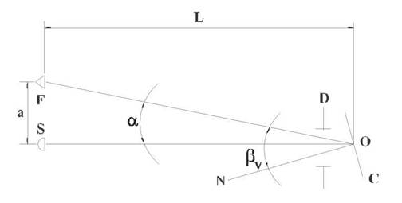
Рисунок 13

α - угол наблюдения (α = arctg a/L) задается стандартом таблицы 10 - 14;
β_{v} - угол освещения в вертикальной плоскости (между нормалью к
поверхности образца и осью отсчета) задается стандартом (таблицы 10 - 14);
β_{н} = 0°, на схеме не указан.
Коэффициент световозвращения определяется по формуле:

R= I/ЕА х [кд х лк⁻¹ х м⁻²], (1)

где I - сила света, отраженного образцом (кд);
Е - освещенность, создаваемая осветителем S в точке О (лк);
А - освещаемая площадь образца, определяется размерами диафрагмы Д (м²).
Осветитель S должен соответствовать источнику типа А (Т_{цв} = 2856 ± 50К), прожекторного типа, колебания освещенности в точке О не должны превышать ±5%, свет, излучаемый осветителем, должен быть неполяризованным. Внешние условия - в соответствии с п. 8.2.8.
8.2.10 Измерение координат цветности образцов элементов изображений дорожных знаков выполняют спектральным или колориметрическим методом относительно источника типа Д 65 (ГОСТ 7721) в геометрии освещения 4570° (угол освещения - 45°, угол отражения - 0°);
Координаты цветности определяют в колориметрической системе МКО 1931 г.;
8.2.11 Измерение коэффициента яркости (β) элементов изображений дорожных знаков выполняют фотометрическим или колориметрическим методом относительно источника типа Д65 (ГОСТ 7221) в геометрии освещения 4570°. При фотометрическом методе размер совершенного отражающего рассеивателя должен соответствовать размеру исследуемого образца.
8.2.12 Фотометрические и колориметрические характеристики для знаков с внутренним освещением должны соответствовать требованиям приложения Д, а для знаков со световозвращающей поверхностью рисунку 12 и таблицам 8-14.

9. Указания по эксплуатации

9.1 Эксплуатацию знаков осуществляют по ГОСТ 32945.

10. Правила приемки

10.1 Для проверки соответствия требованиям настоящего стандарта знаки должны быть подвергнуты приемосдаточными периодическим испытаниям.
10.2 Приемосдаточные и периодические испытания проводит организация изготовитель в соответствии с разделом 10.
10.3 Отбор образцов для приемо-сдаточных испытаний необходимо проводить по ГОСТ 18321.
10.4 Периодическим испытаниям следует подвергать не менее трех образцов изделий, отобранных в течение контролируемого периода из числа партий, прошедших приемосдаточные испытания.

11. Маркировка

11.1 Маркировка должна соответствовать требованиям [3], стандартов и других нормативных документов.
Маркировку знака общей площадью не более 100 см² наносят на его обратную сторону. Табличка должна изготавливаться из световозвращающей пленки класса 1 белого или желтого цвета, на которую наносят маркирующие надписи черного цвета.
Готовые знаки должны быть ясно и долговечно пронумерованы с обратной стороны основы следующей информацией:
- номер стандарта, по которому они были изготовлены;
- название, торговая марка, контактный телефон и другие средства идентификации производителя (поставщика);
- классификационные данные применяемого световозвращающего материала, используемого при изготовлении лицевой стороны знака;
- месяц и год изготовления.
11.2 Маркировка должна быть видима и читаема в течение всего срока службы основы знака.
11.3 Допускается нанесение маркировки в области отбортовки за пределами контура изображения знака. Маркировка должна быть четкой и несмываемой в течение всего срока службы лицевой поверхности и обладать характеристиками, аналогичными требованиям, предъявляемым к световозвращающим материалам.
11.4 На знаках с внутренним освещением необходимо выполнять дополнительную маркировку в соответствии с ГОСТ 18620.
11.5 Маркировка транспортной тары по ГОСТ 14192.

12. Упаковка

12.1 Применяемые виды тары должны соответствовать требованиям [3], стандартов и других нормативных документов.
Знаки должны быть упакованы в дощатые, картонные или фанерные ящики по ГОСТ 19822 массой брутто не более 25 кг. Упаковку следует выполнять таким образом, чтобы исключить взаимное перемещение и трение лицевых поверхностей.
12.2 При упаковке знаков применение прокладочных материалов является обязательным.
12.3 Для лицевых поверхностей готовых знаков, изготовленных с применением материала 1 класса, в качестве прокладочного материала, используется защитная подложка этого же световозвращающего материала. Подложка должна быть обращена глянцевой стороной к знаку. При этом двухсторонние знаки защищаются соответственно с обеих сторон.
12.4 Для защиты лицевых поверхностей знаков, изготовленных с применением материалов 2, 3 класса, используется специальная перфорированная бумага в соответствии с рекомендациями и производителя материалов.
12.5 Допускается применение технологии вакуумной упаковки готовых знаков материалами, обеспечивающими защиту лицевых поверхностей знаков от повреждения.
12.6 В упаковке крупногабаритных знаков могут быть предусмотрены рейки перекладины для их подвешивания.
12.7 На упаковке должны быть надписи, предупреждающие о возможности повреждения содержимого при неправильном хранении транспортировке.
12.8 Готовые знаки (кроме световозвращающих) должны быть обернуты в упаковочную по ГОСТ 8273 или влагонепроницаемую по ГОСТ 515 бумагу и уложены в дощатые обрешетки по ГОСТ 12082 или фанерные ящики по ГОСТ 5959.

13. Транспортировка

13.1 Не рекомендуется хранить знаки вне помещений.
13.2 При необходимости кратковременного складирования под открытым небом следует удалить все упаковочные материалы во избежание их контакта с лицевой поверхностью знака. Знаки устанавливаются вертикально на подставках или деревянных брусках, что обеспечивает свободную циркуляцию воздуха и нормальное испарение влаги с лицевой поверхности. Следует избегать соприкосновения знаков с деревянными опорами и деталями упаковки в местах возможного попадания воды и грязи.
13.3 Хранение и транспортировка готовых знаков производится только при их размещении в вертикальном положении на торцах. При этом не допускается намокания готовых знаков. В случае намокания знаки следует немедленно распаковать и просушить.
13.4 Во избежание попадания воды упакованные знаки следует перевозить в крытых грузовиках и прицепах либо ж-д контейнерах, закрепляя их вертикальных стойках с предотвращением взаимного контакта и трения.
13.5 Допускается транспортировка крупногабаритных знаков без упаковки в бортовых и крытых грузовиках и прицепах при условии надежного закрепления знаков в вертикальных стойках.
13.6 При погрузке и выгрузке необходима защита знаков от возможных ударов и повреждений.
13.7 Транспортирование и хранение знаков с внутренним освещением в соответствии с ГОСТ 23216.

14. Гарантии изготовителя

14.1 Изготовитель должен гарантировать соответствие знаков требованиям настоящего стандарта при соблюдении условий хранения, транспортирования и эксплуатации.
14.2 Гарантийный срок:
а) хранения - не менее 5 лет со дня изготовления знака;
б) эксплуатации знаков:
- изготовленных без применения световозвращающих материалов - не менее 2 лет;
- изготовленных с применением световозвращающих материалов 1-го типа - не менее 7 лет;
- изготовленных с применением световозвращающих материалов 2 и 3 типов - не менее 10 лет.
14.3 Гарантийный срок службы временных знаков со световозвращающей поверхностью - 1 год со дня ввода в эксплуатацию.

Приложение А
(обязательное)

Изображения, номера и наименования знаков

1. Предупреждающие знаки

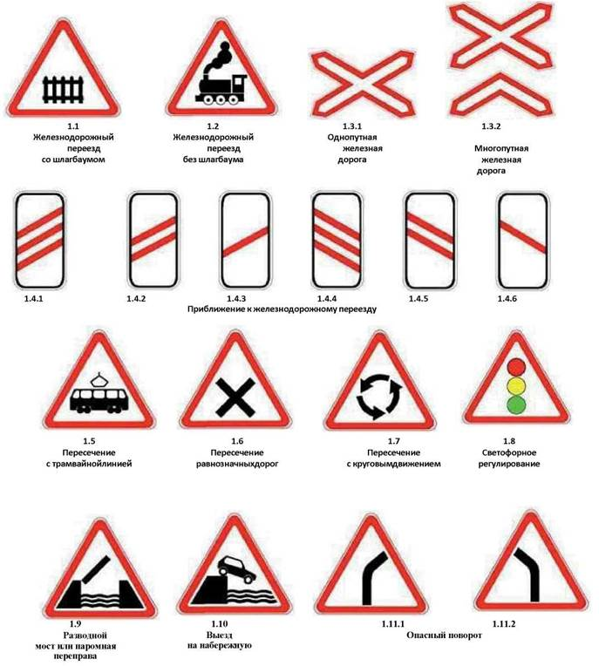
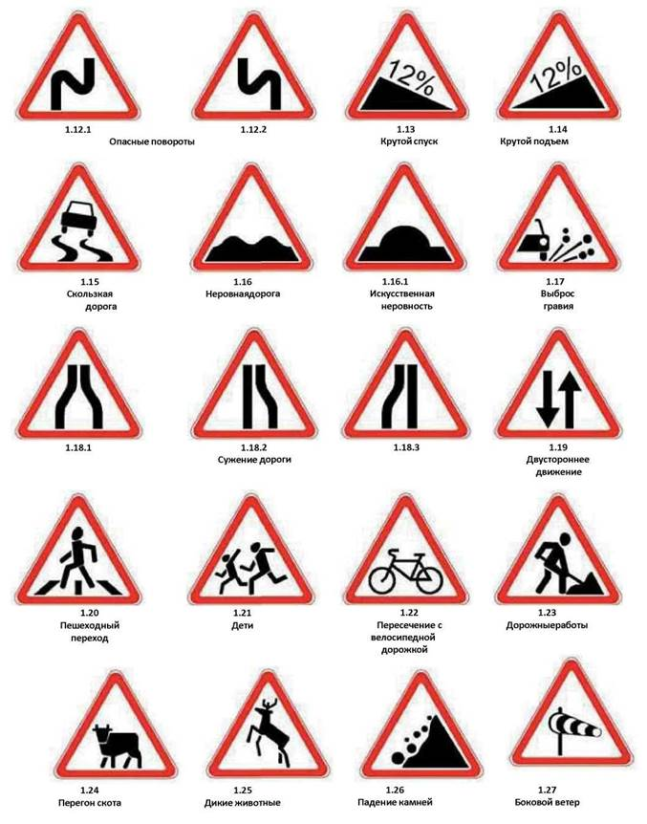
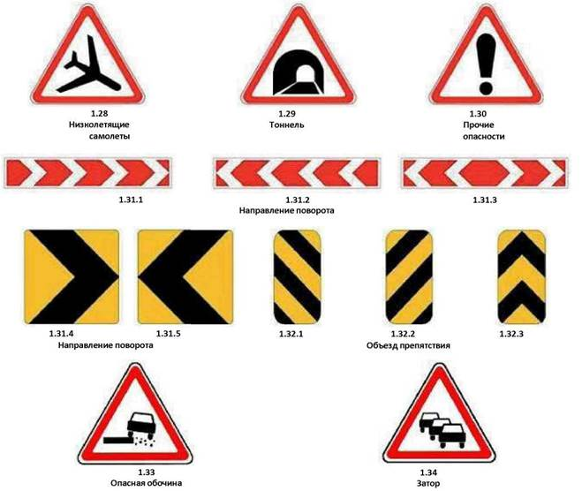

2. Знаки приоритета

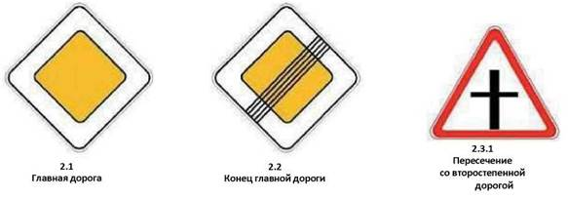
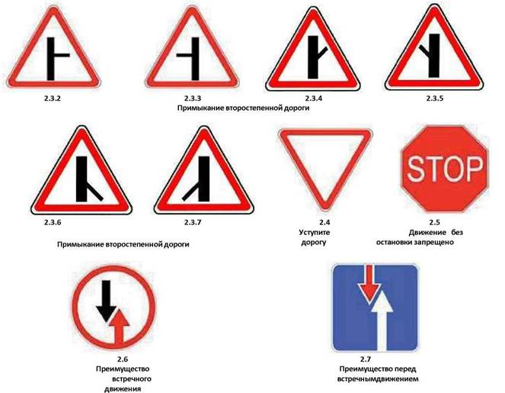

3. Запрещающие знаки

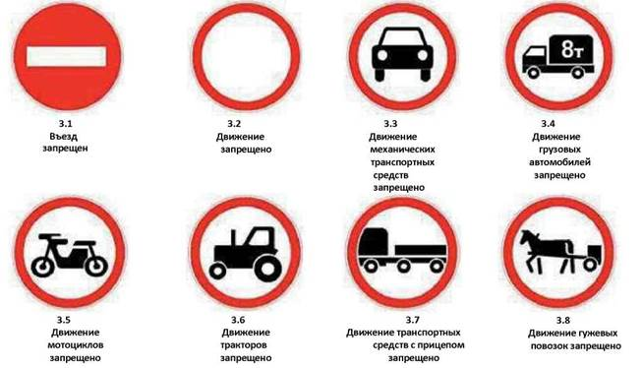
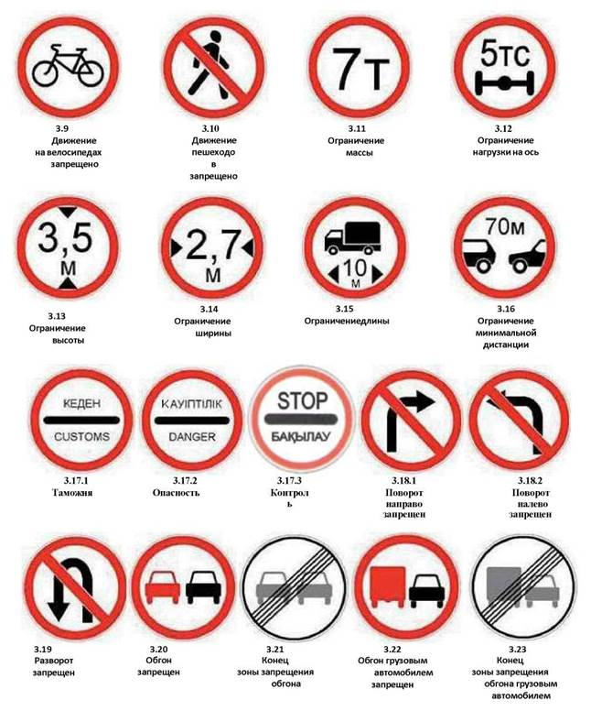
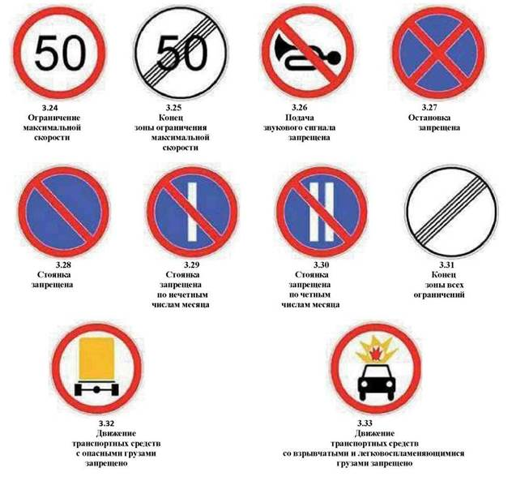

4. Предписывающие знаки

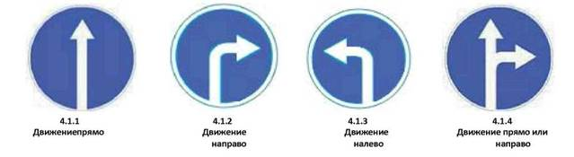
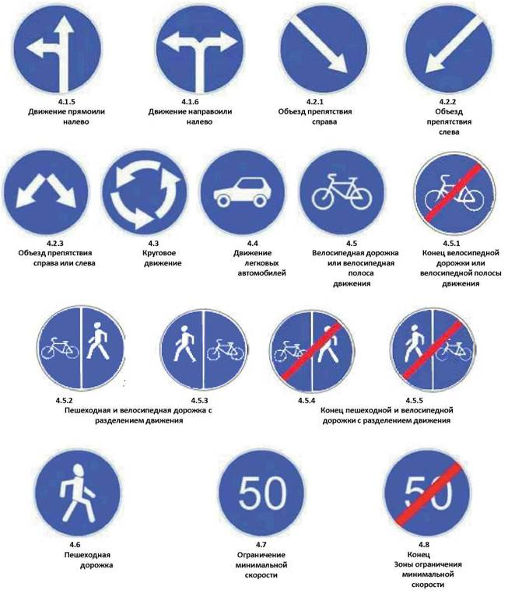
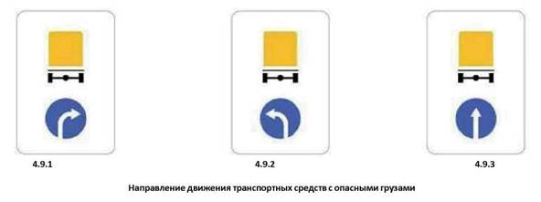

5. Информационно-указательные знаки

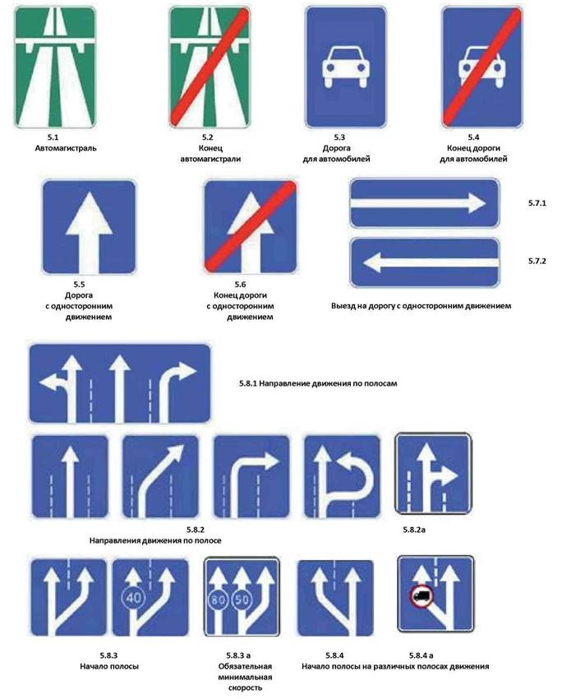
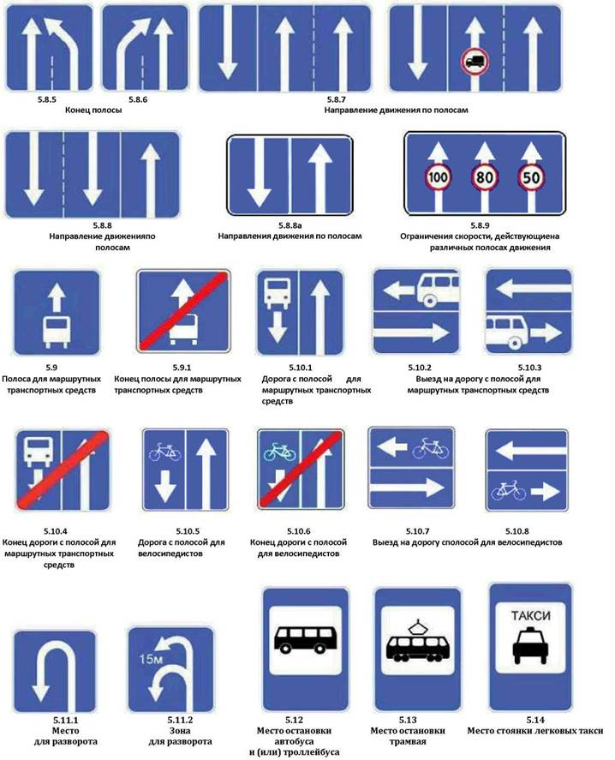
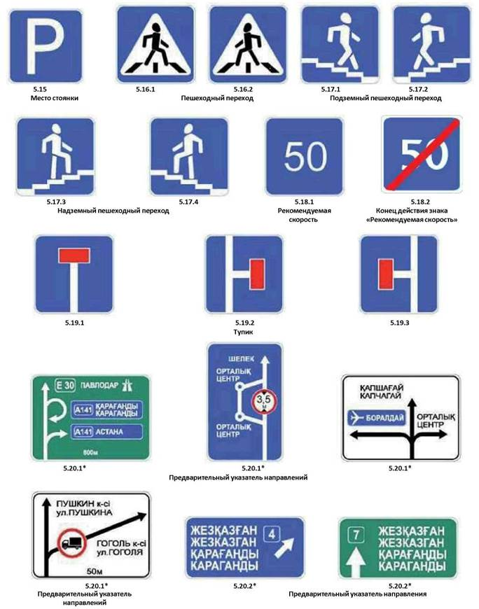
* Знаки индивидуального проектирования (здесь и далее)

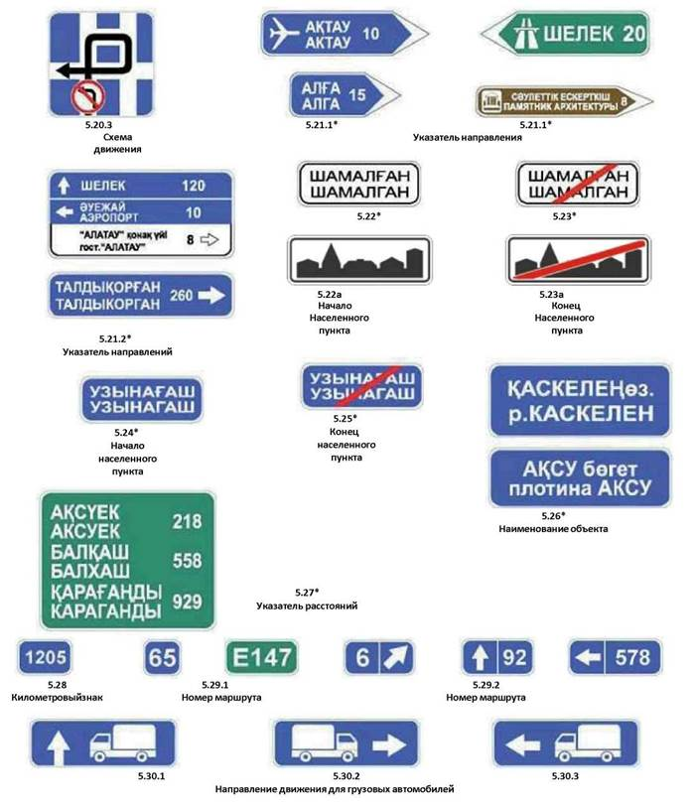
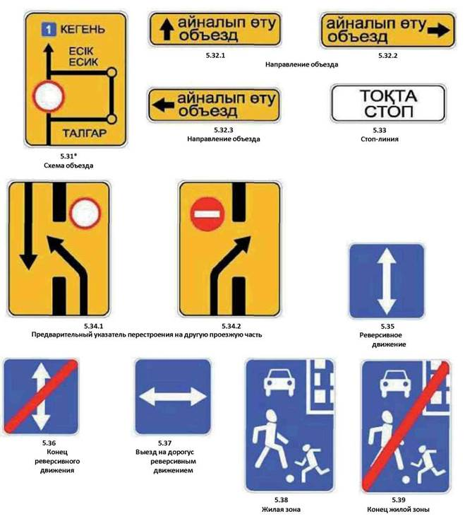
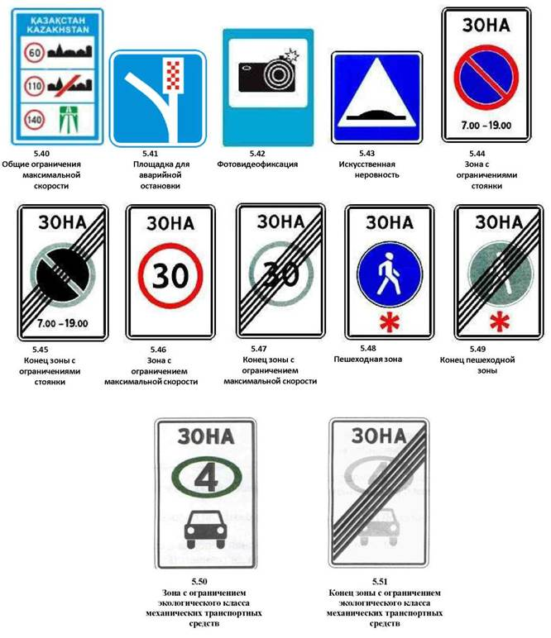

6. Знаки сервиса

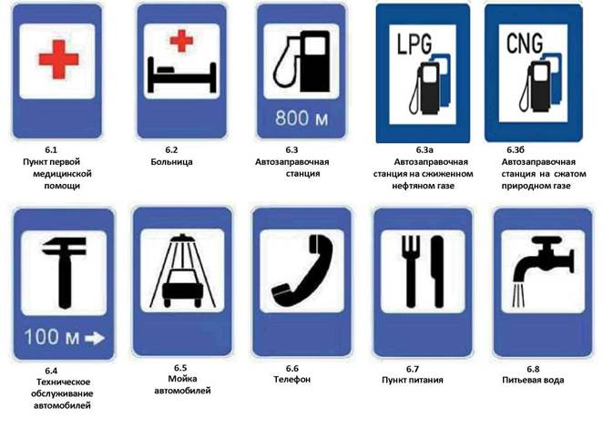
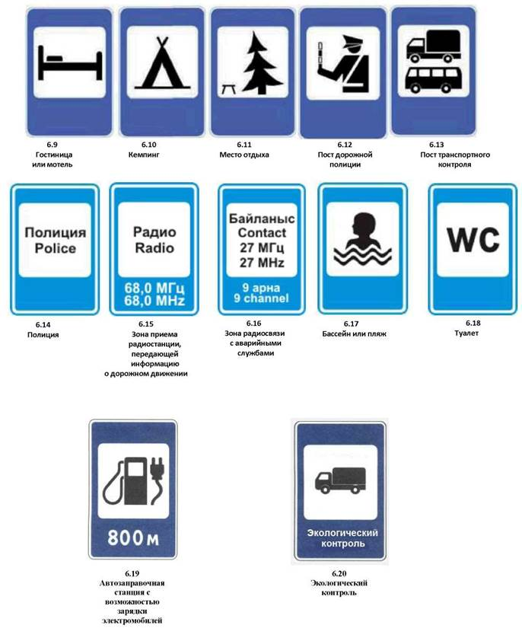

7. Знаки дополнительной информации (таблички)

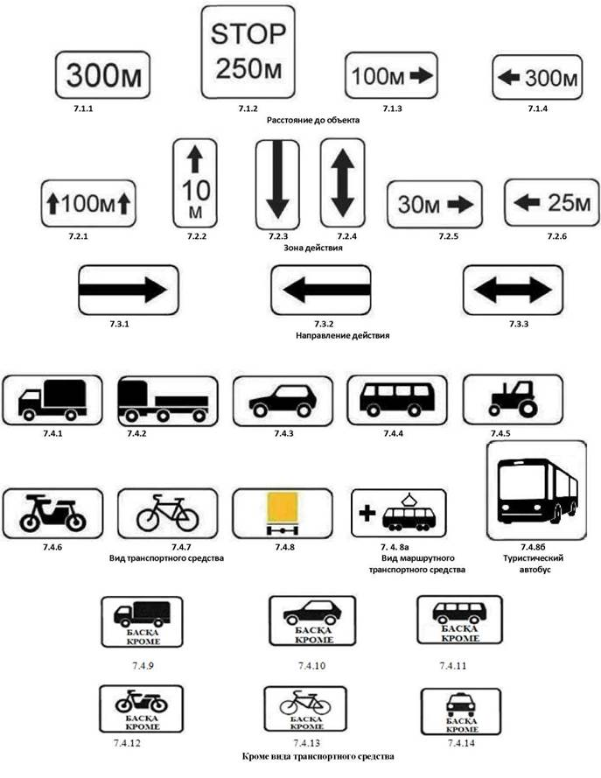
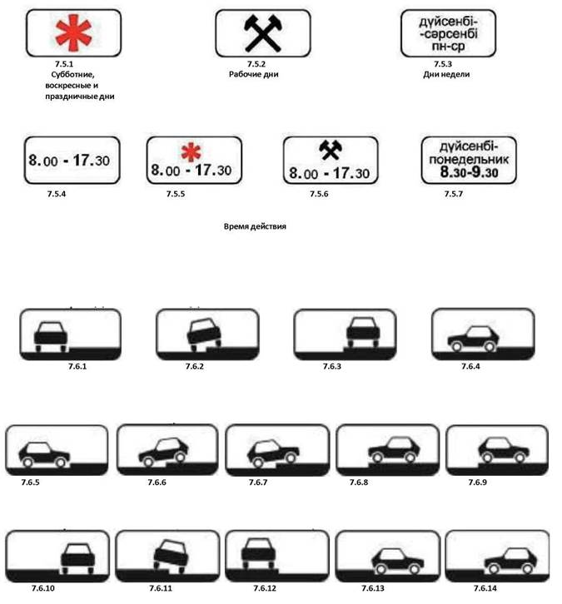
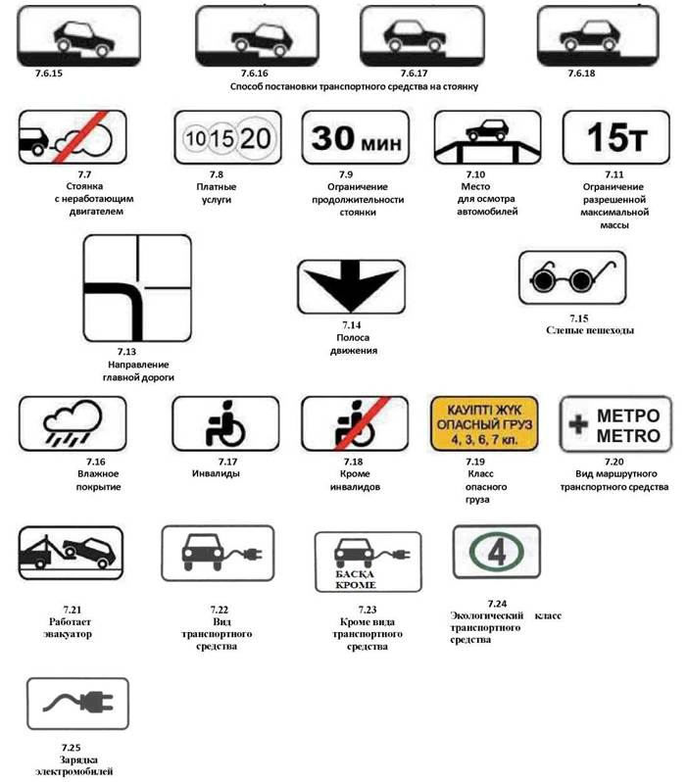

8. Опознавательные и иные знаки

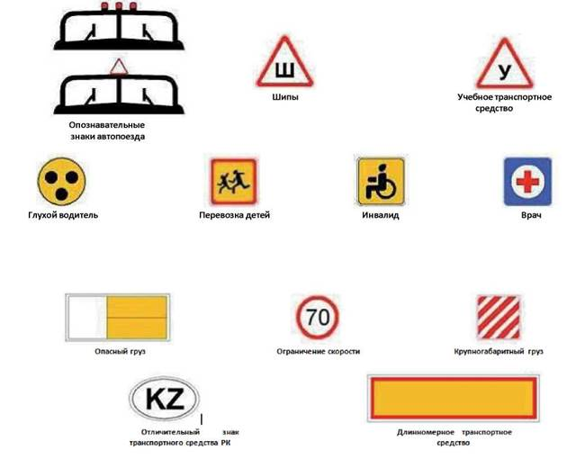

Приложение Б
(обязательное)

Изображения знаков на масштабной сетке

Б.1 Предупреждающие знаки

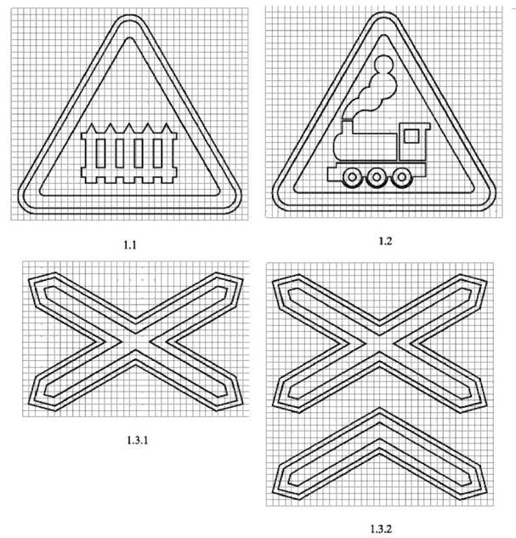
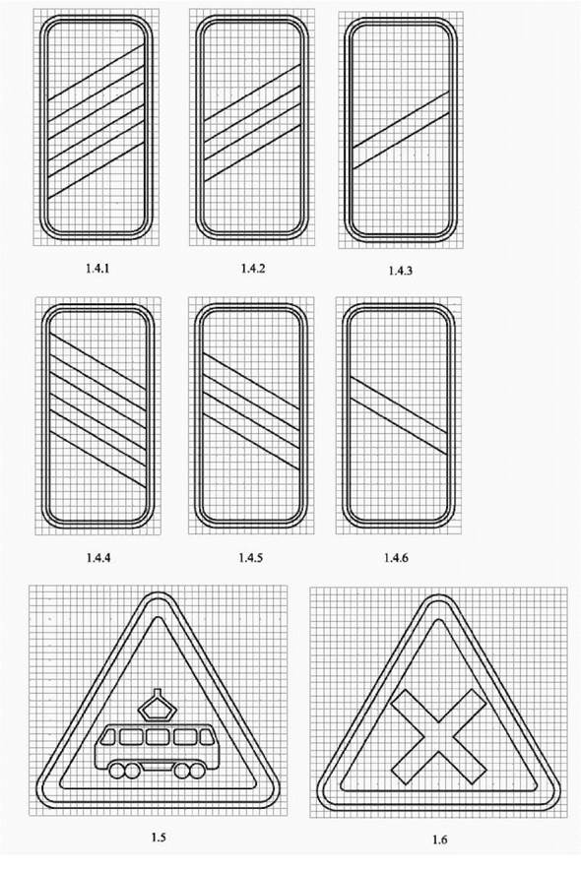
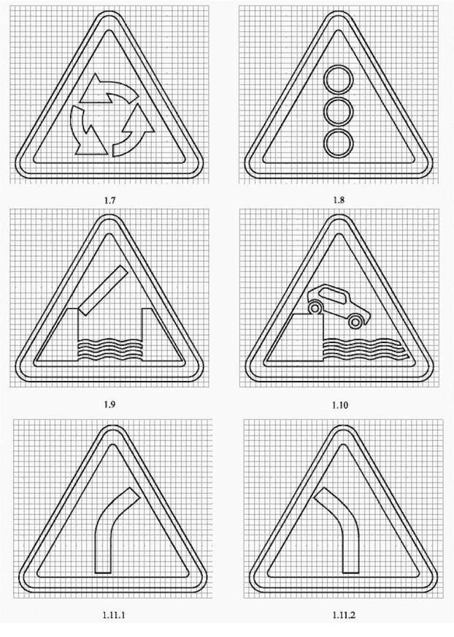
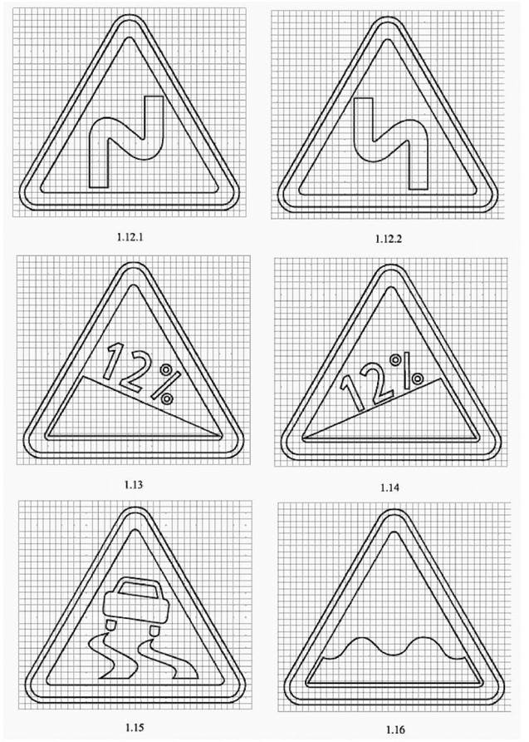
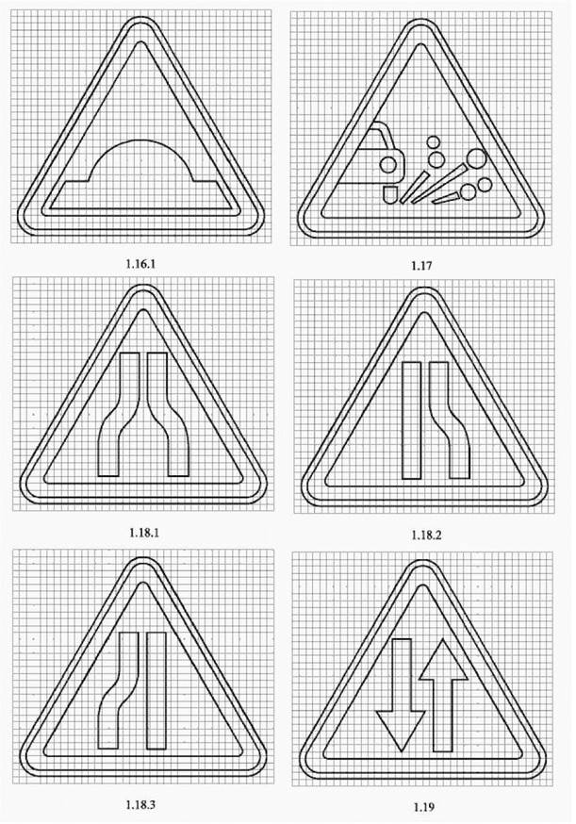
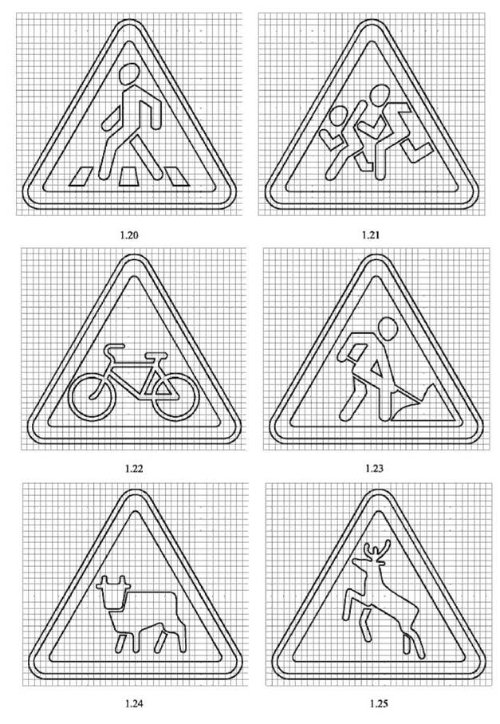
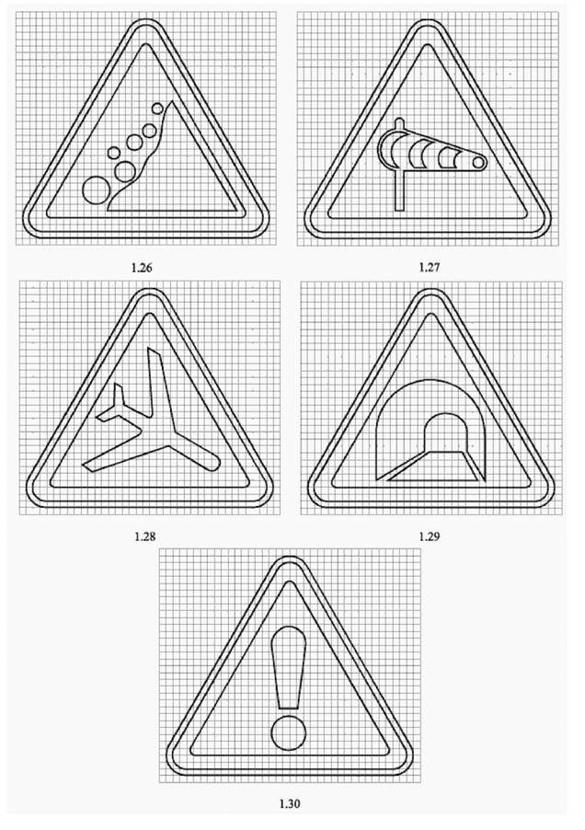
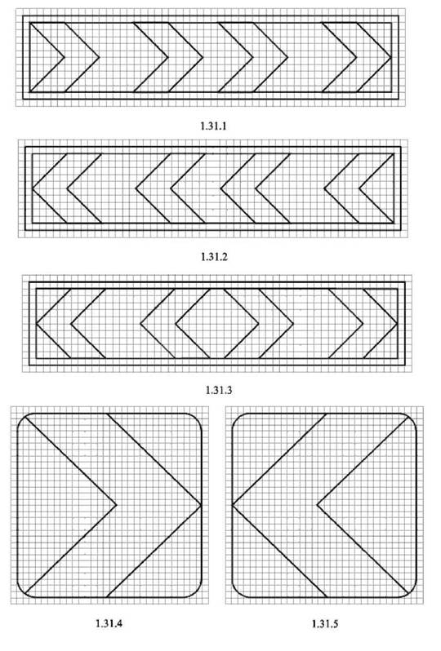
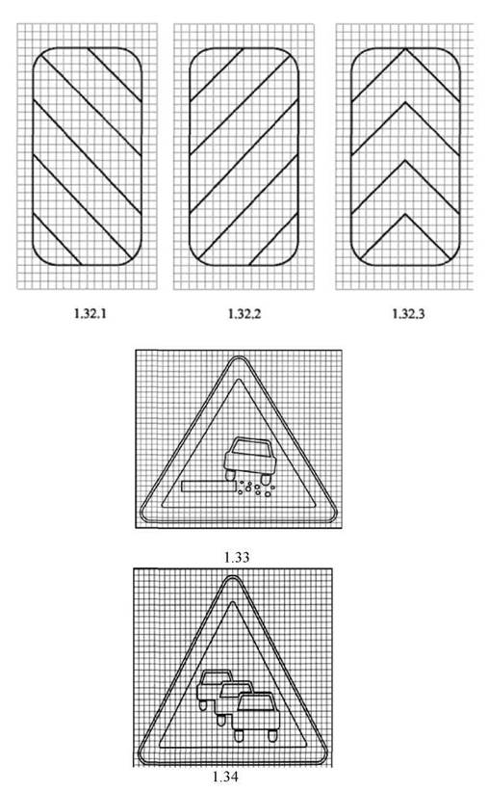

Б.2 Знак приоритета

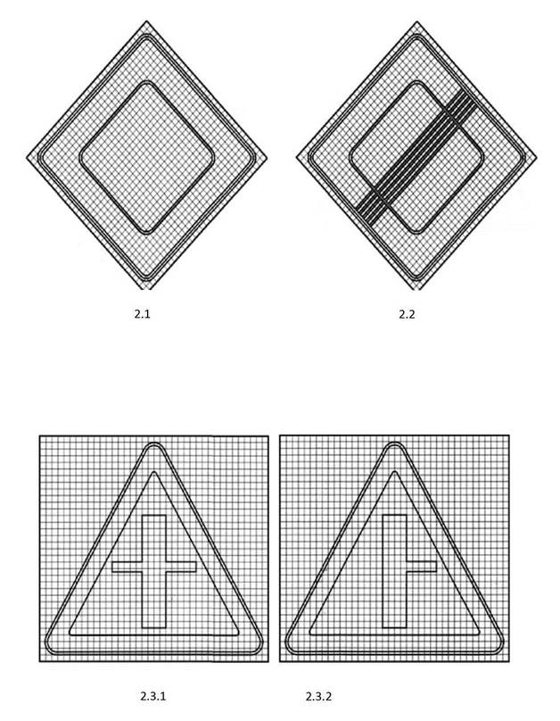
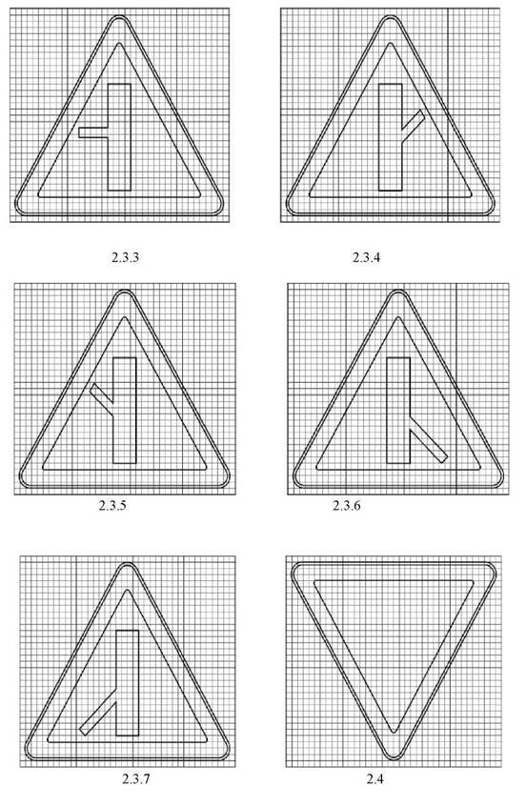
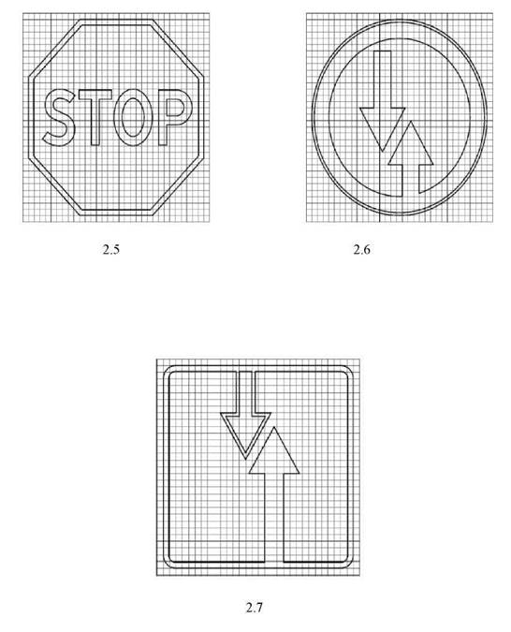

Б.3 Запрещающие знаки

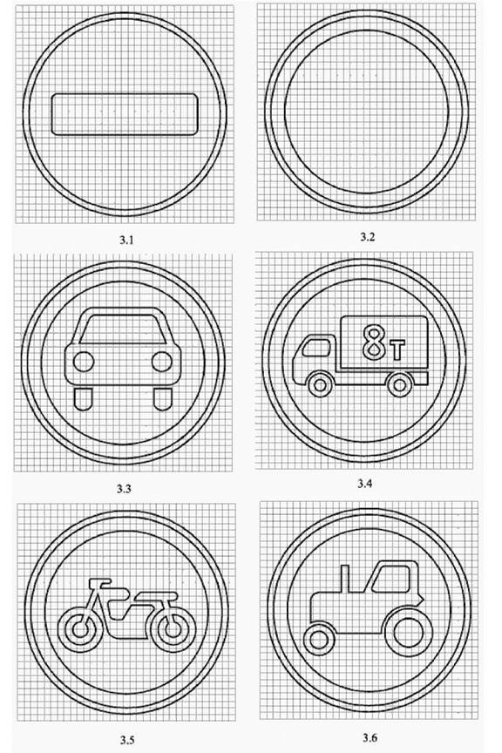
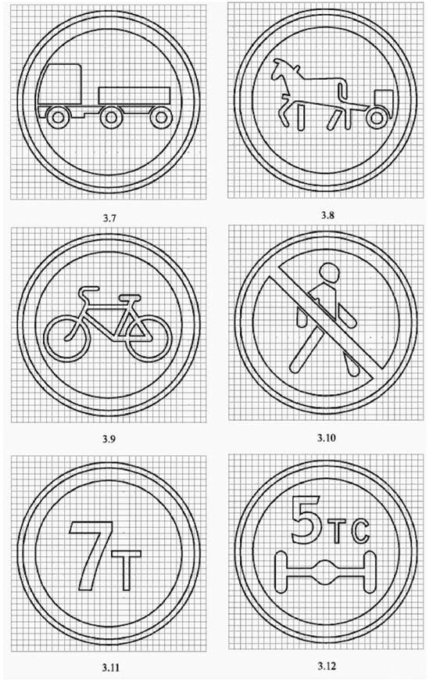
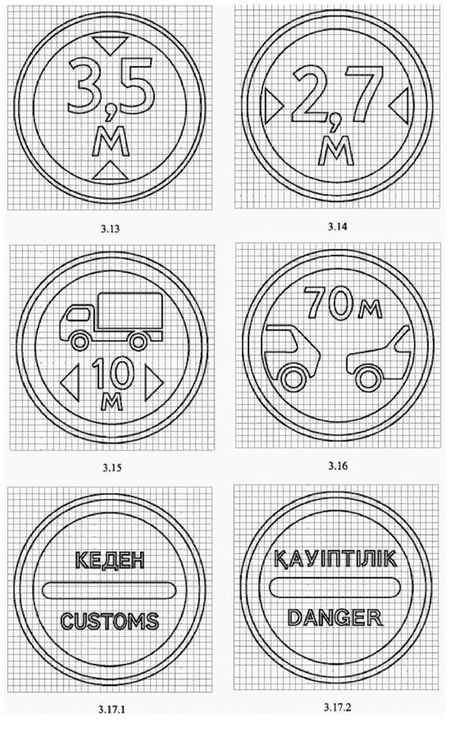
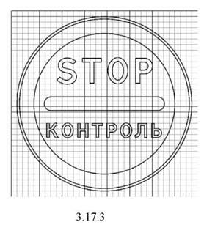
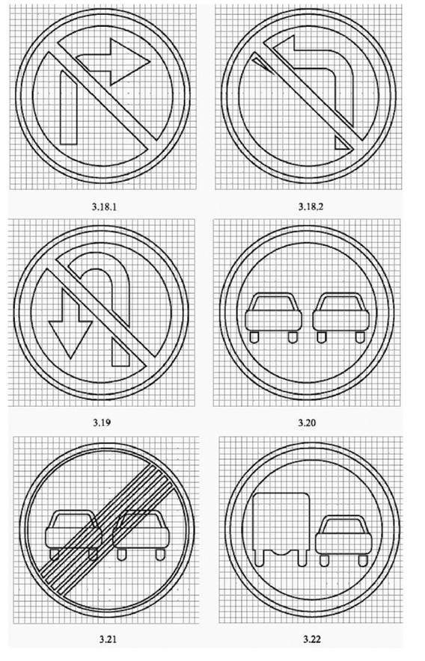
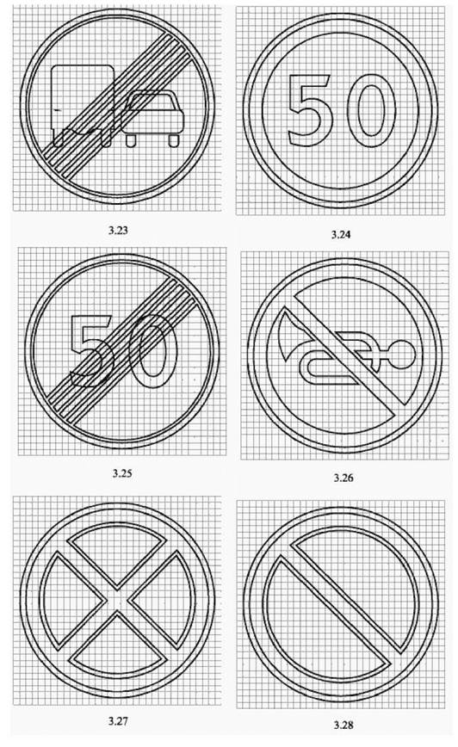
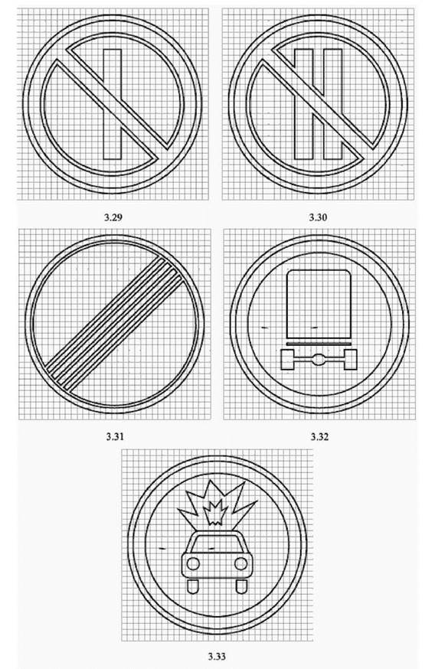

Б.4 Предписывающие знаки

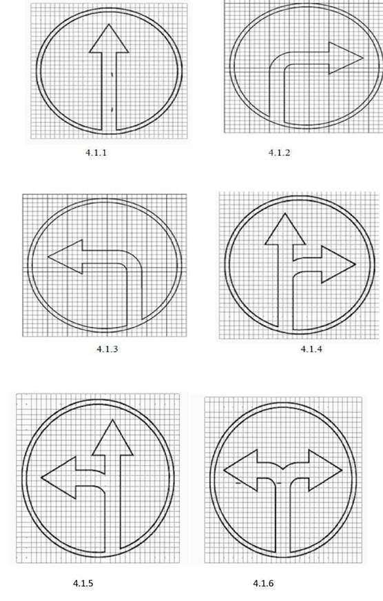
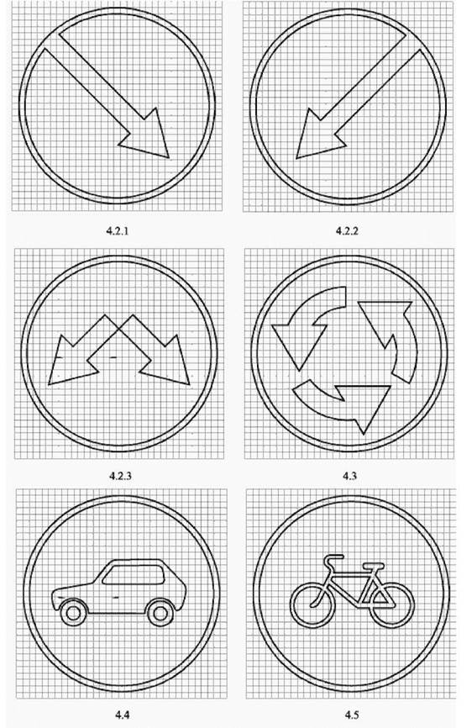
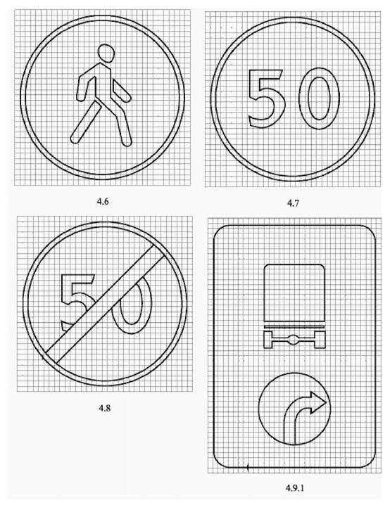
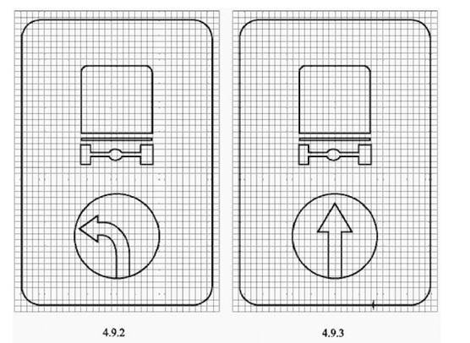

Б.5 Информационно-указательные знаки

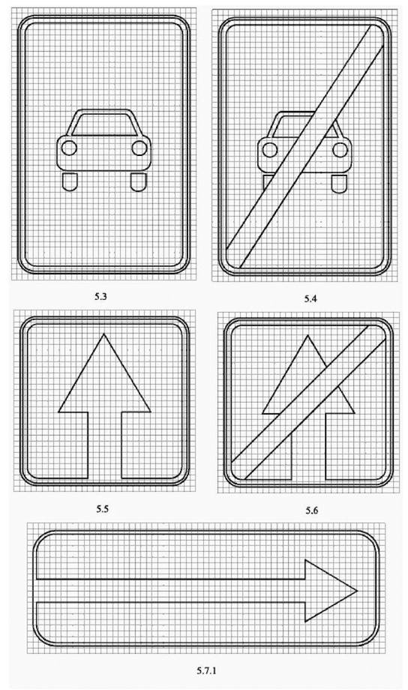
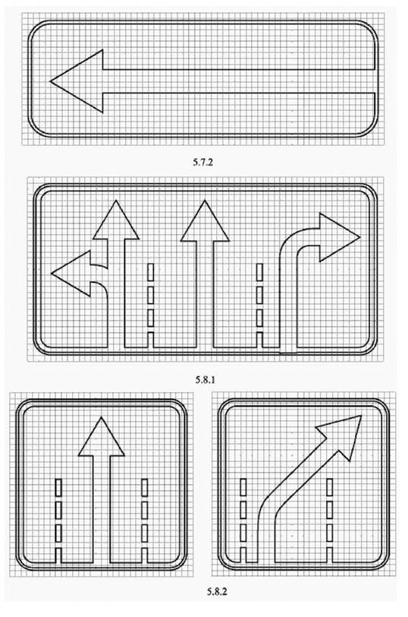
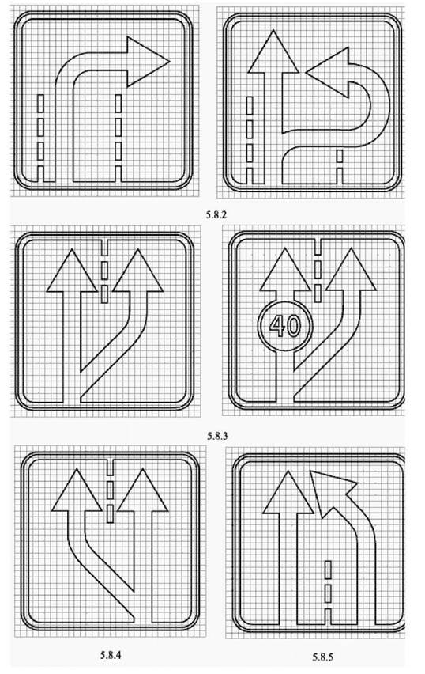
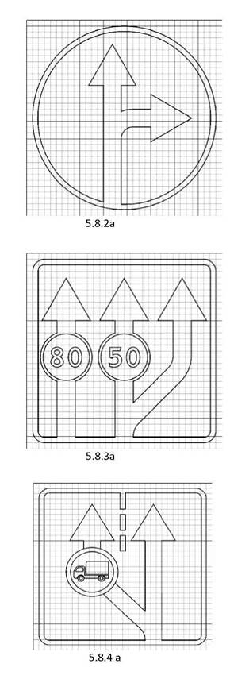
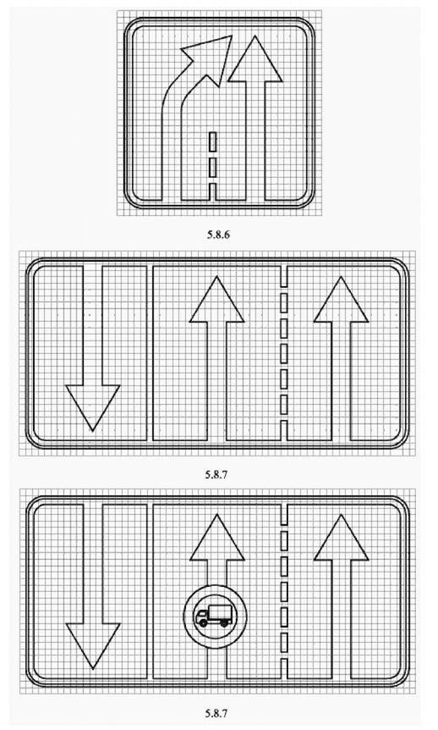
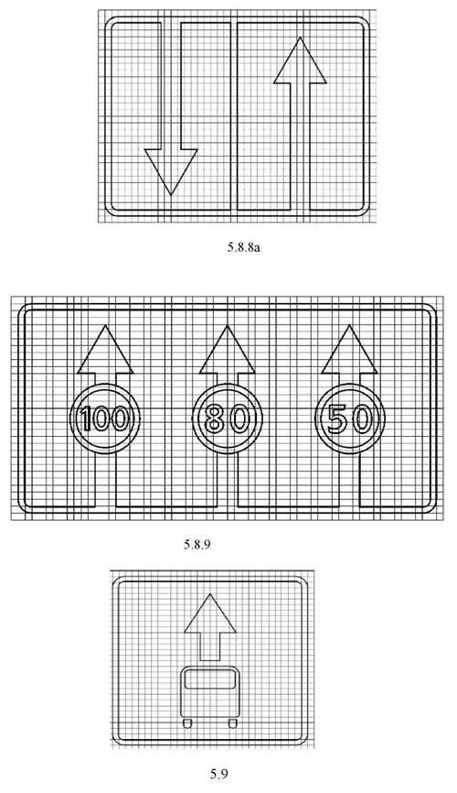
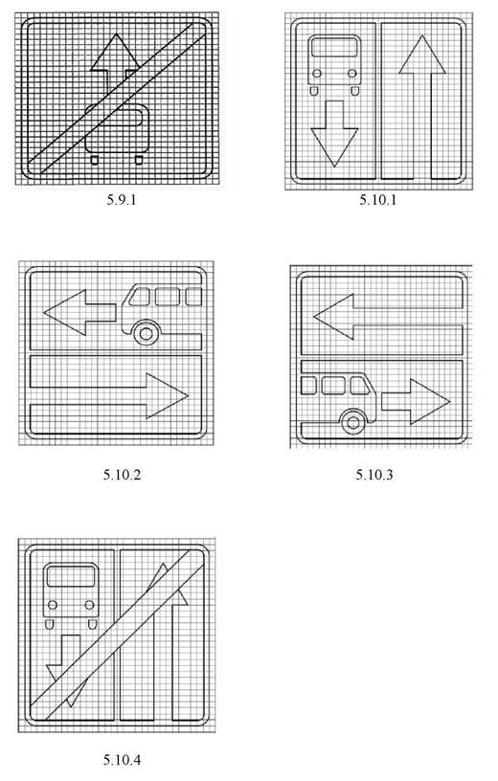
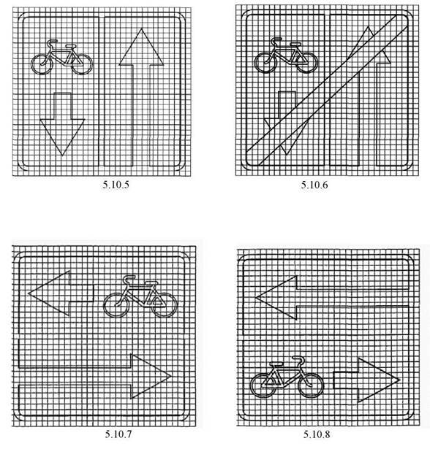
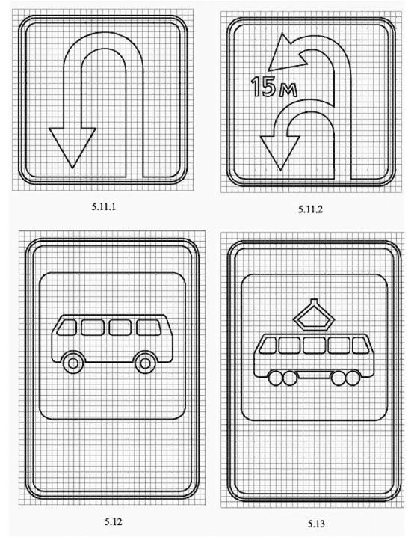
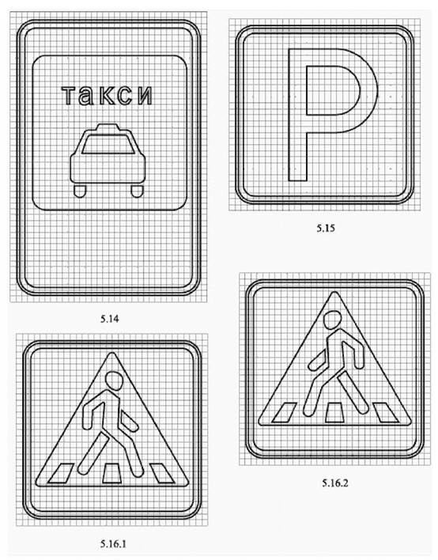
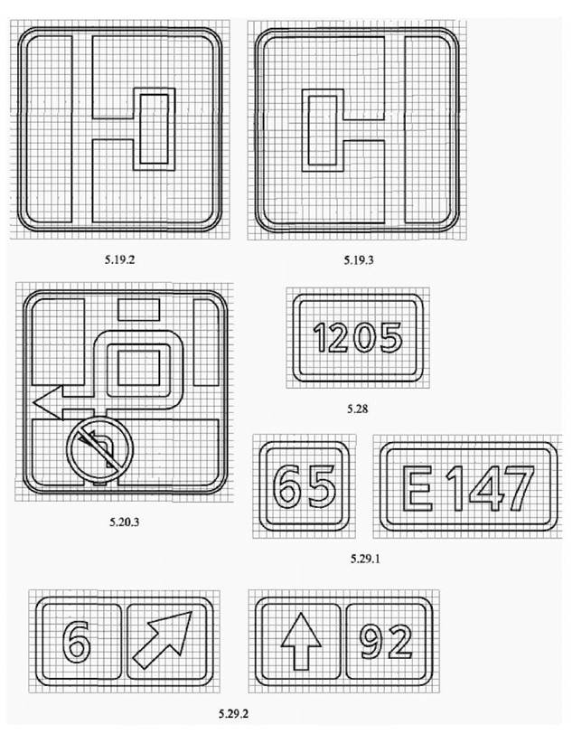
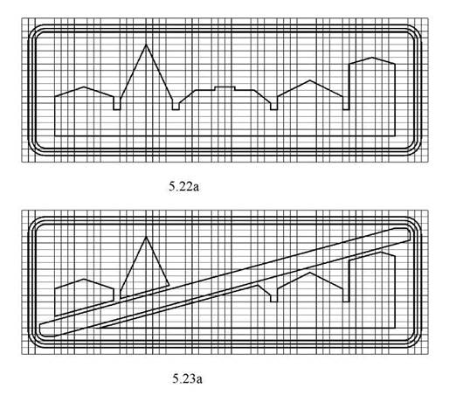
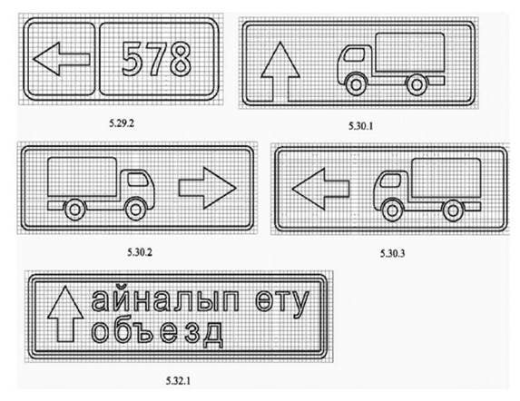
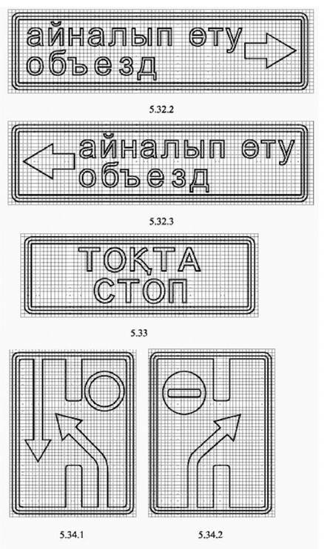
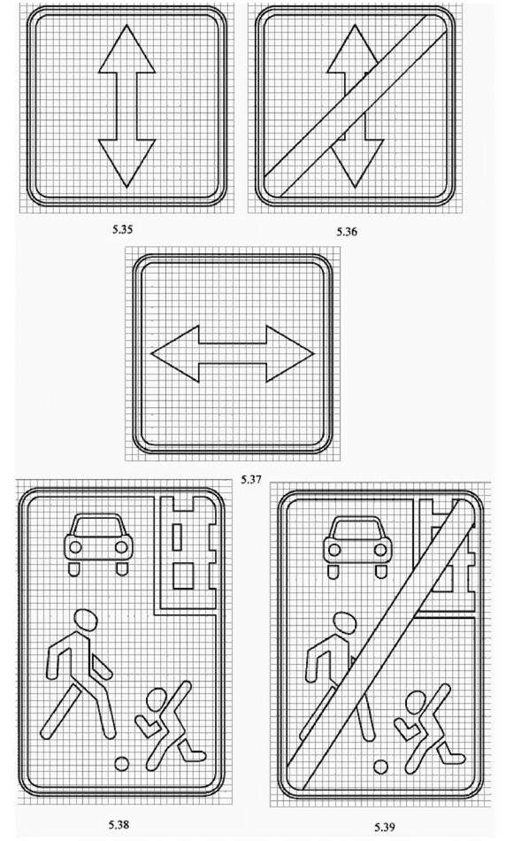
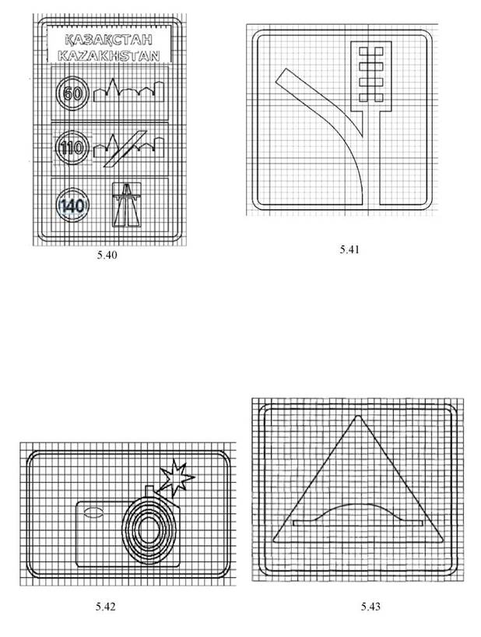
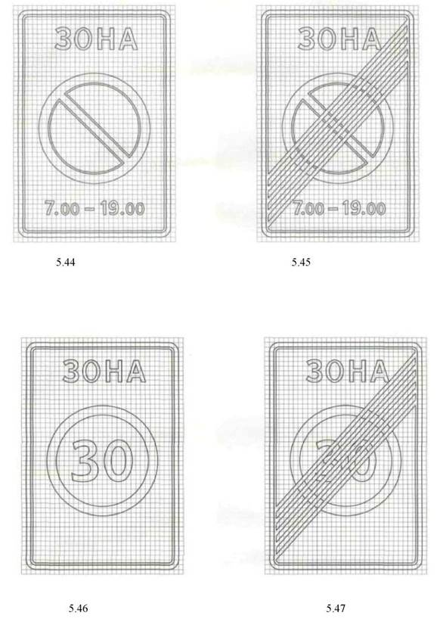
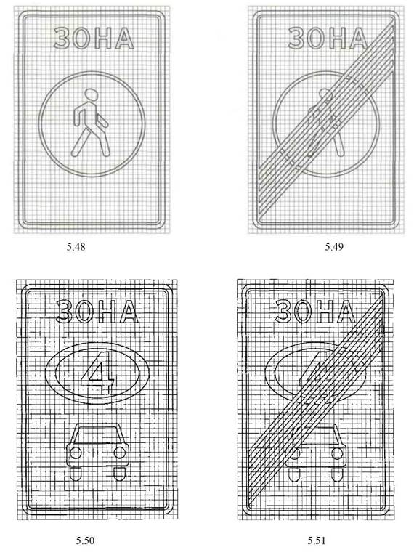

Б.6 Знаки сервиса

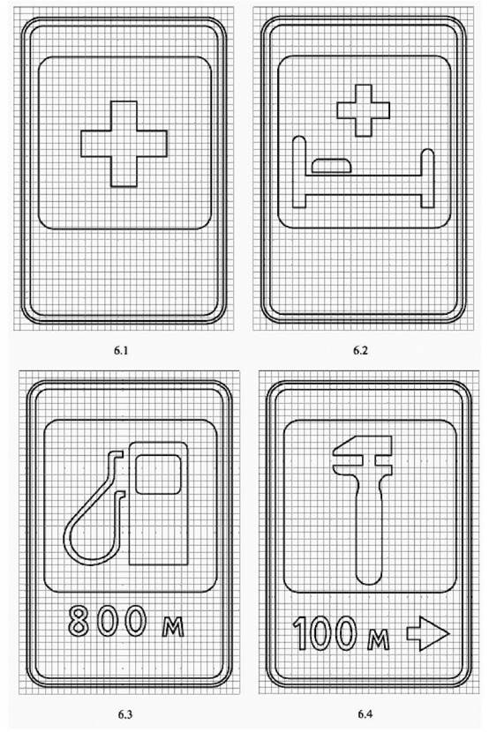
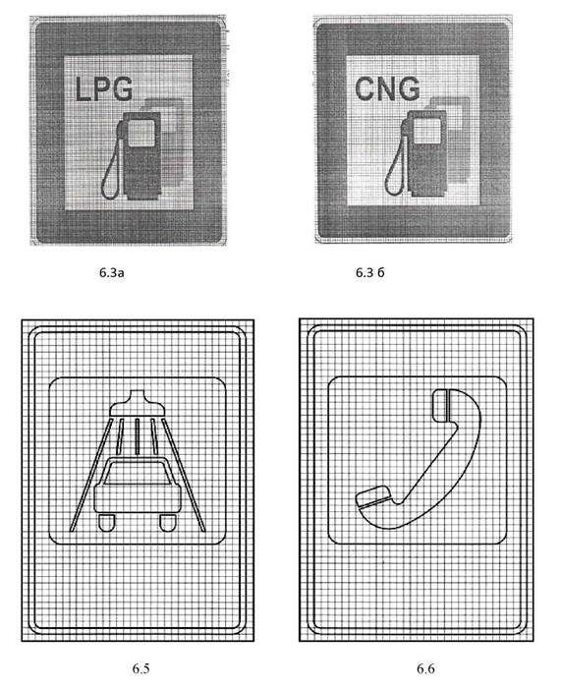
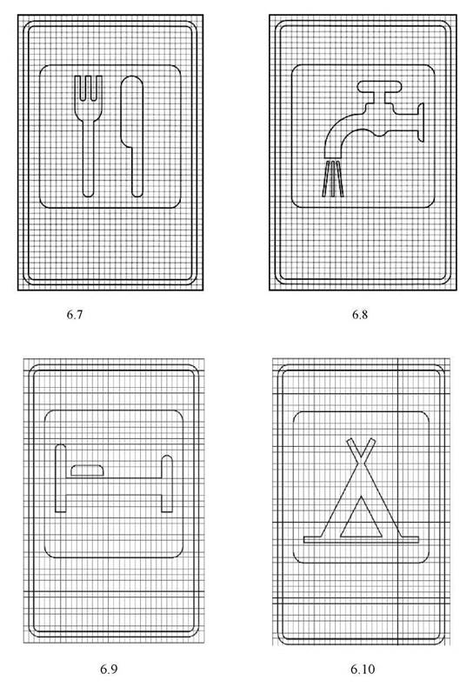
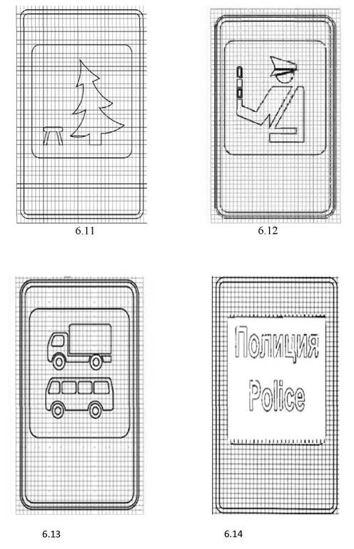
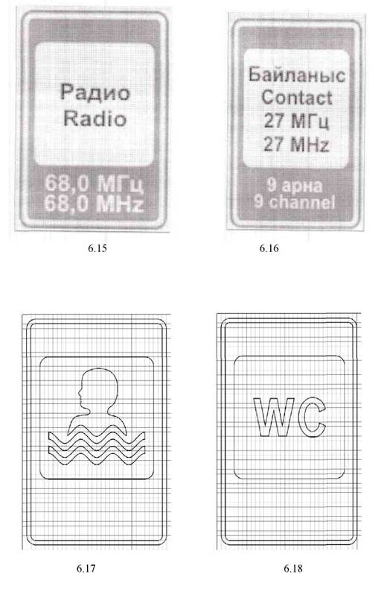
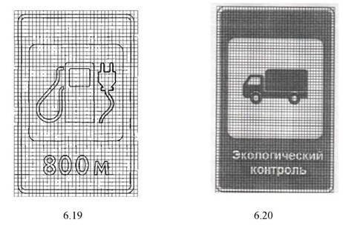

Б.7 Знаки дополнительной информации (таблички)

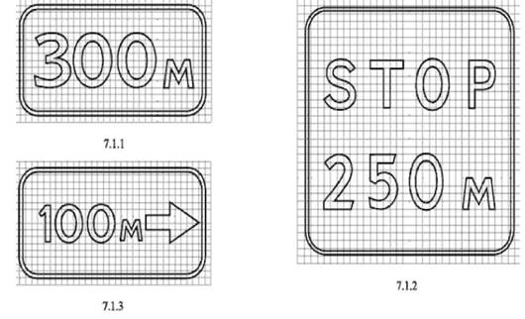
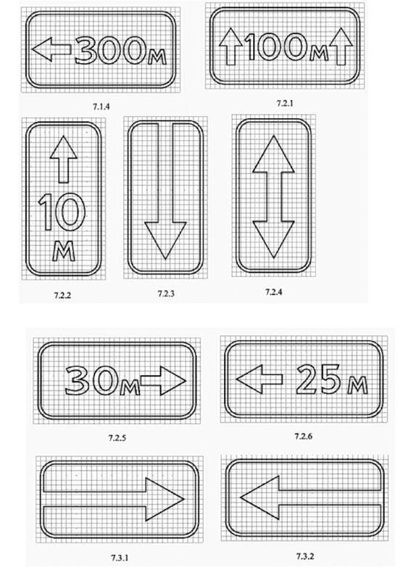
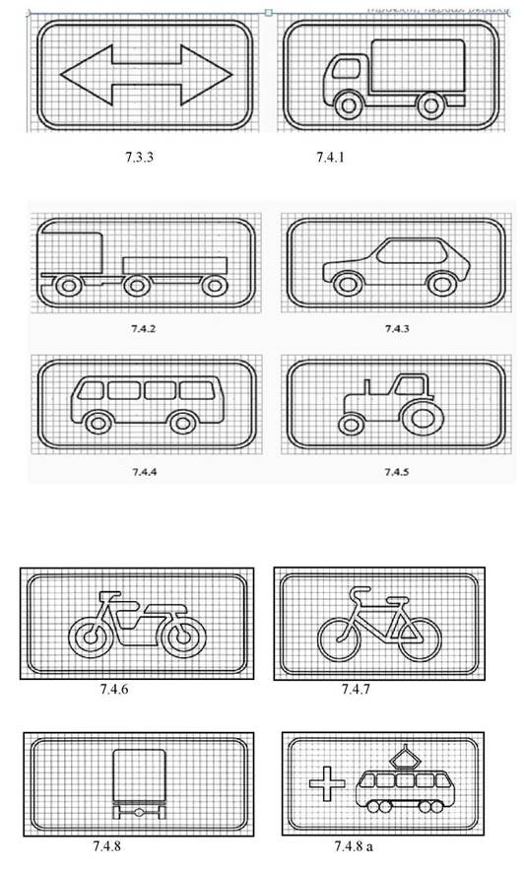
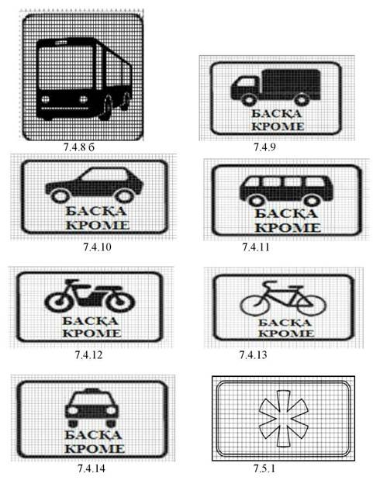
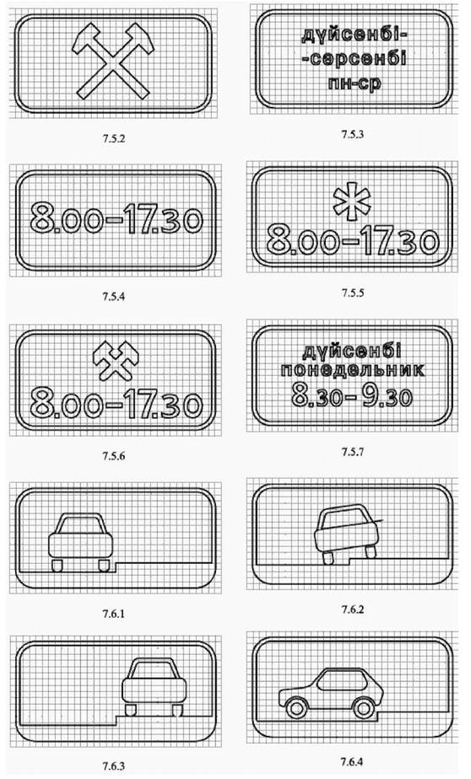
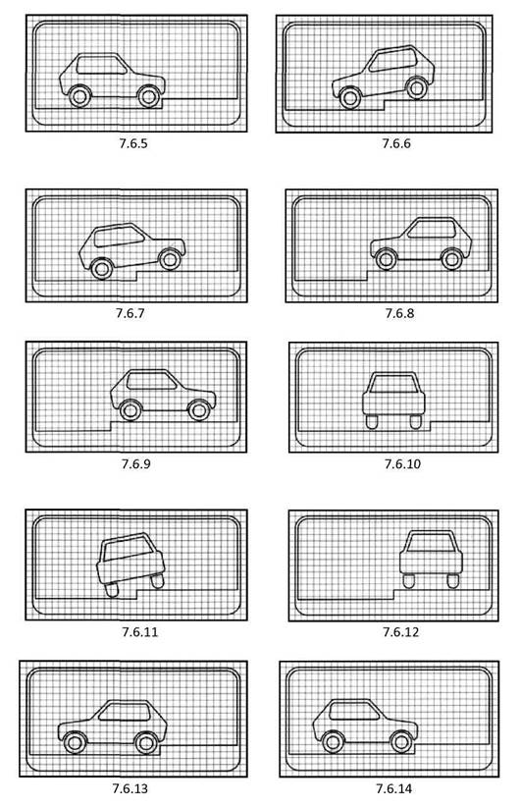
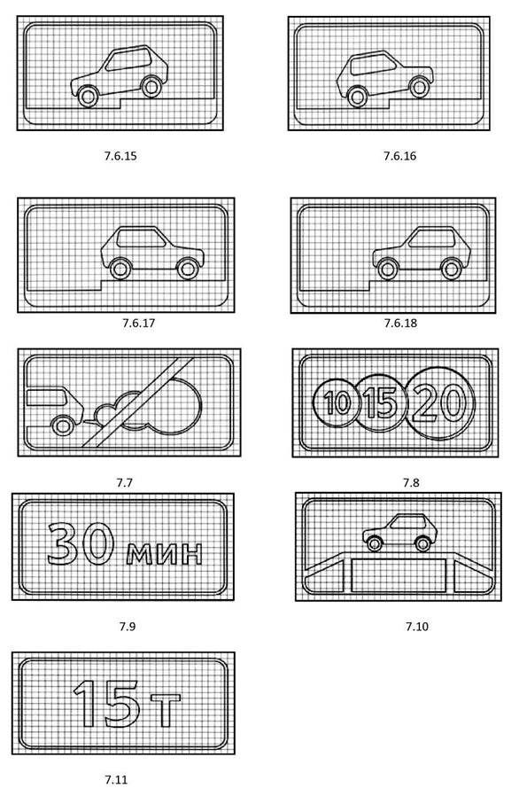
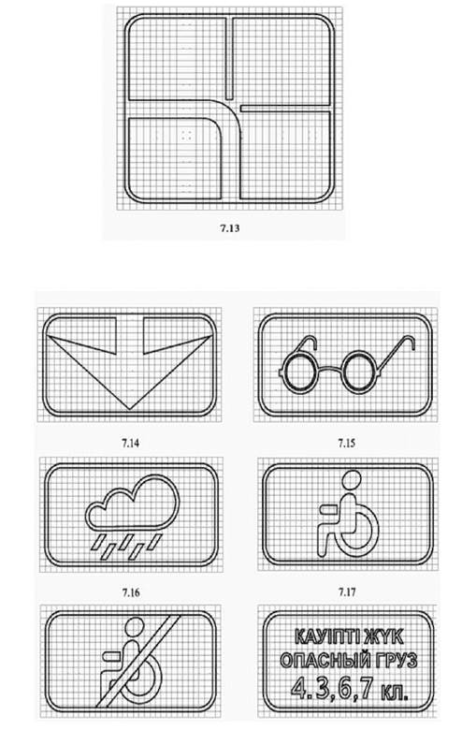
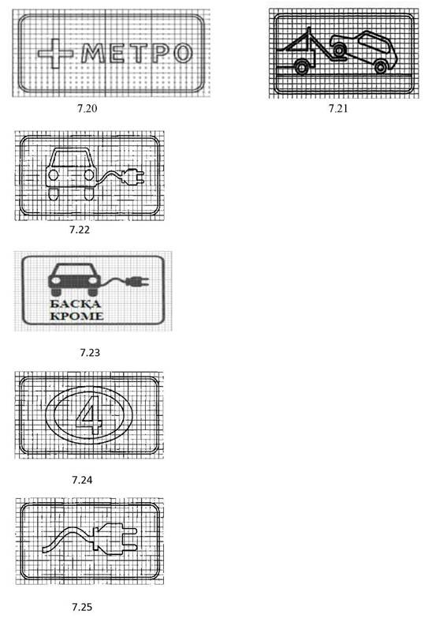

Приложение В
(обязательное)

Шрифт на масштабной сетке

В.1 Буквы казахского и русского алфавитов

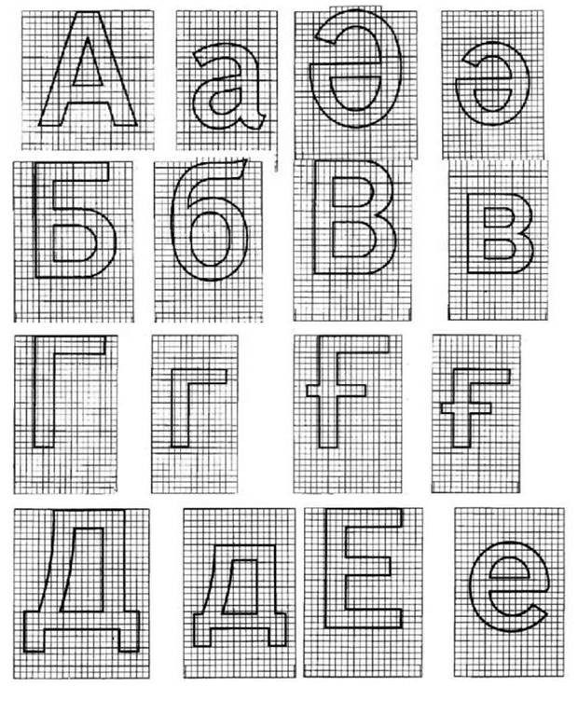
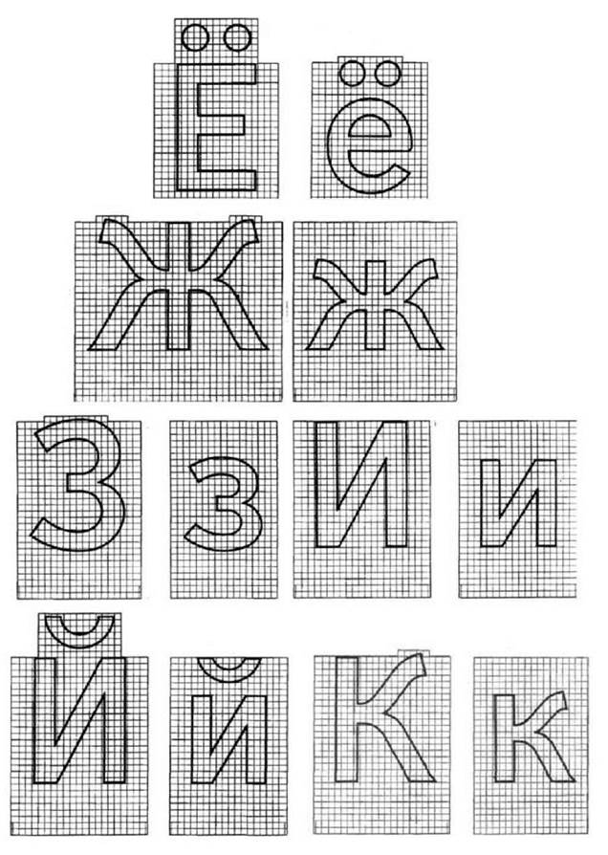
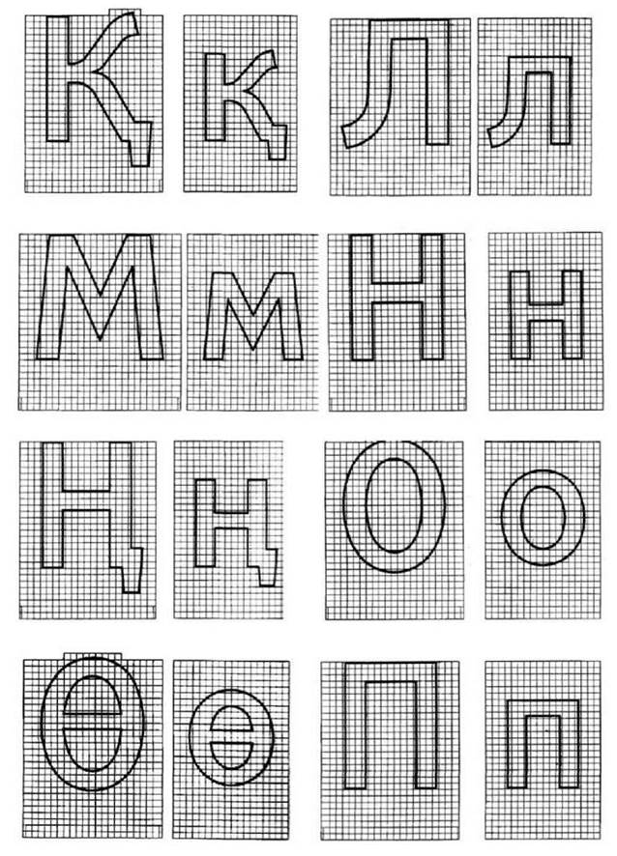
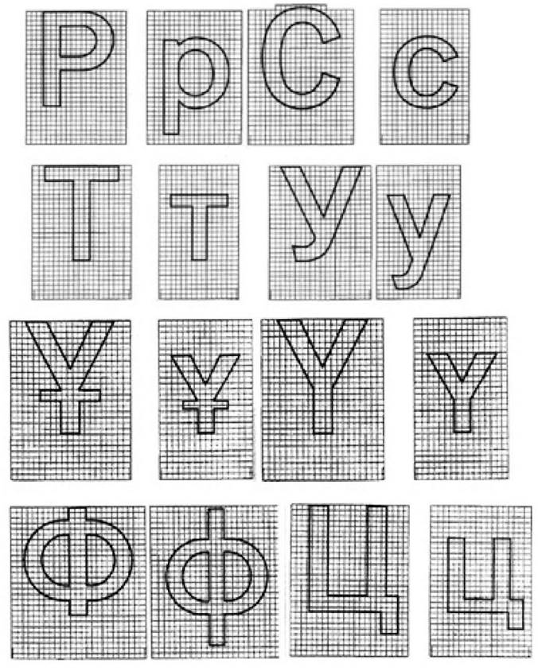
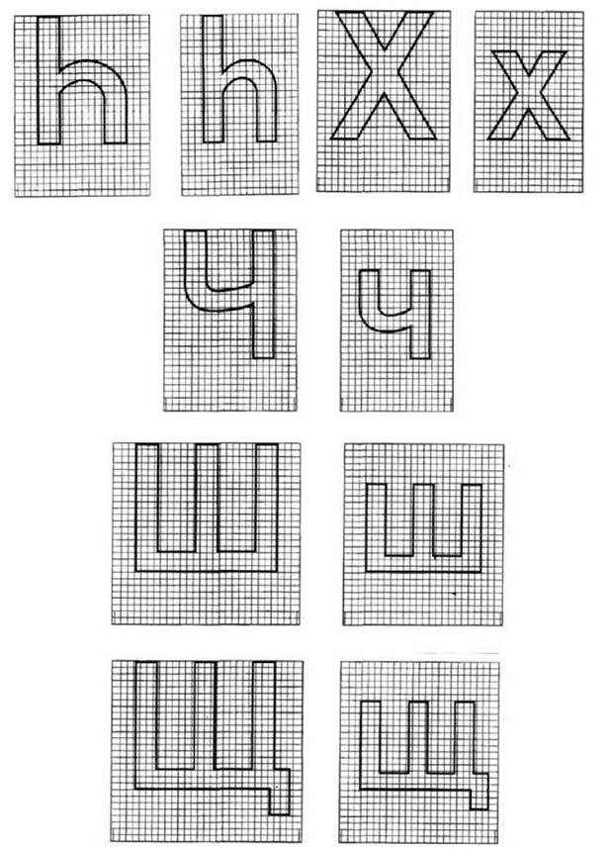
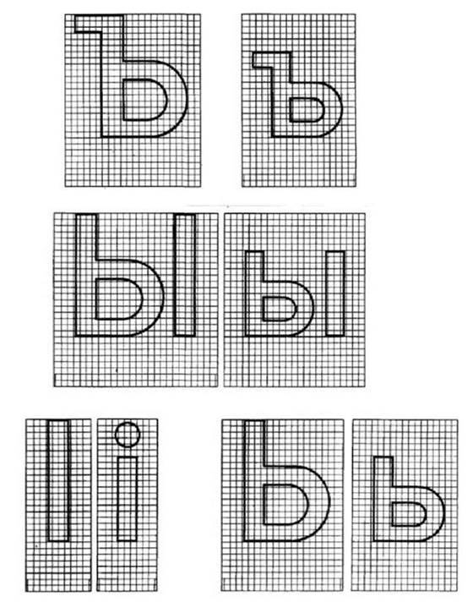
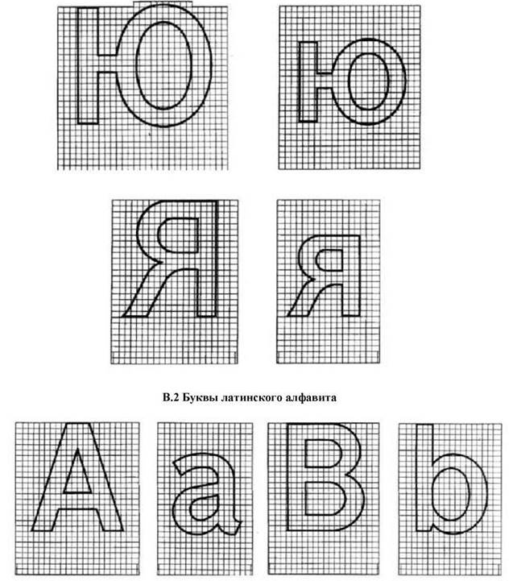
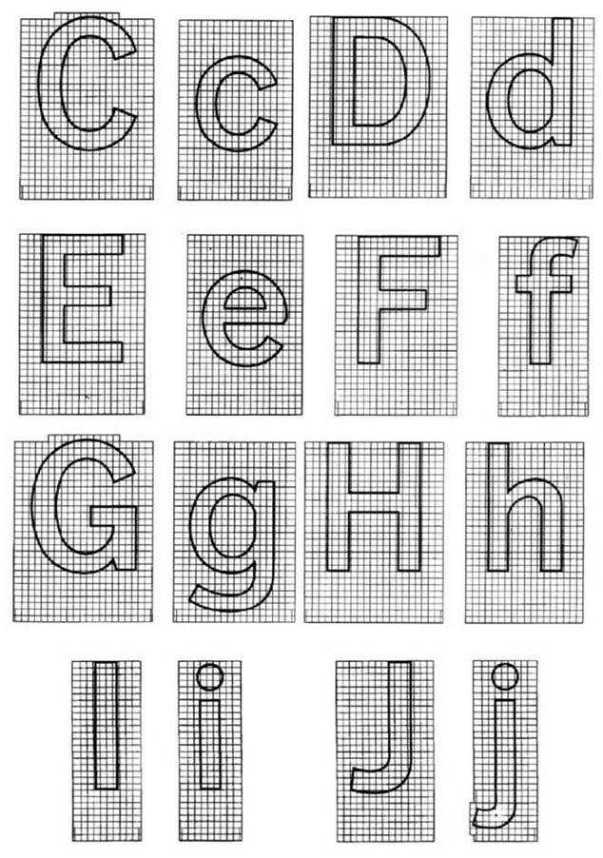
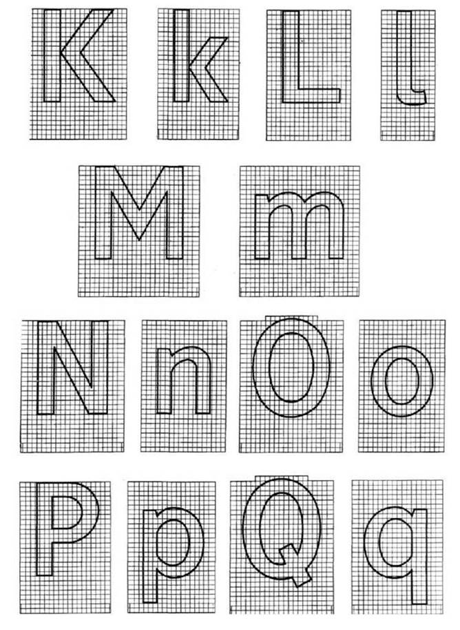
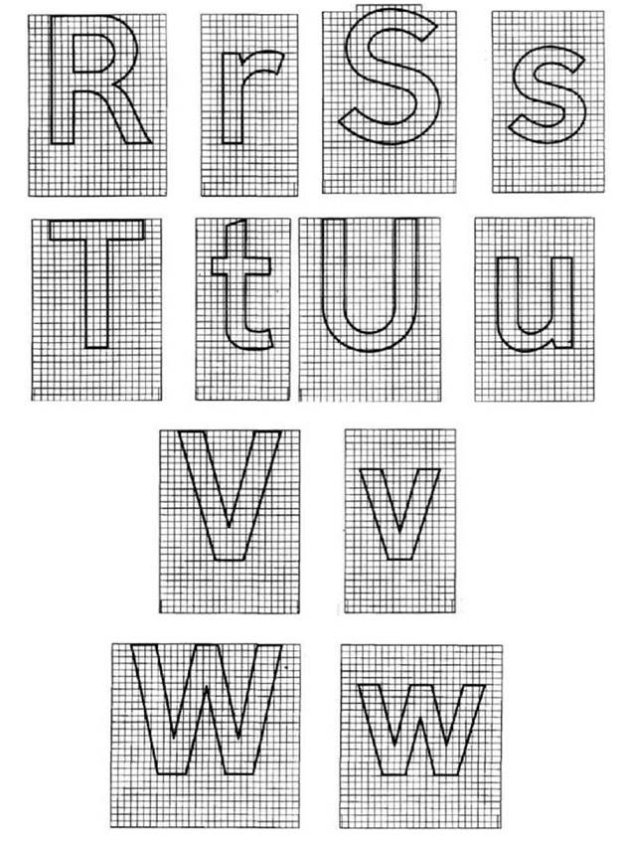
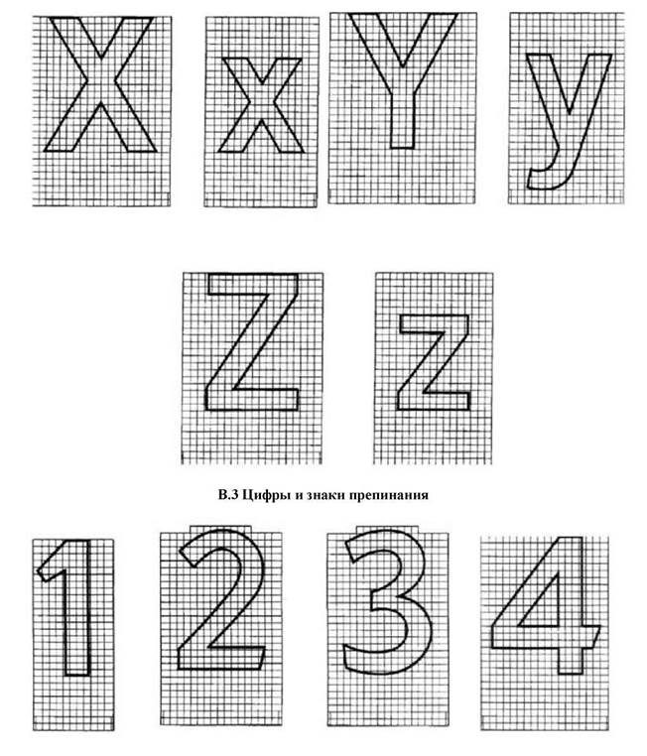
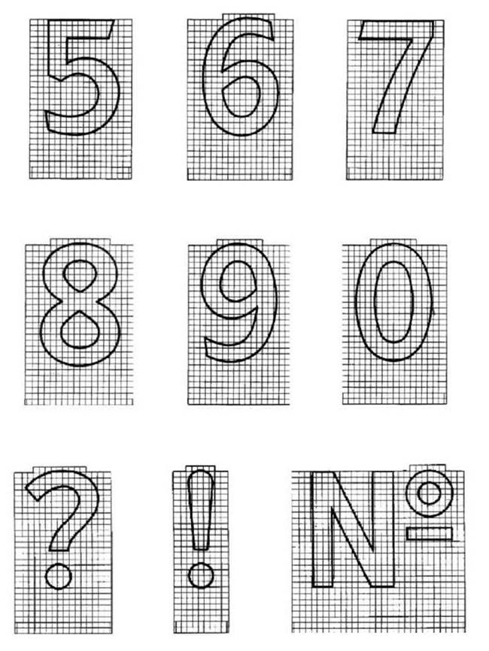
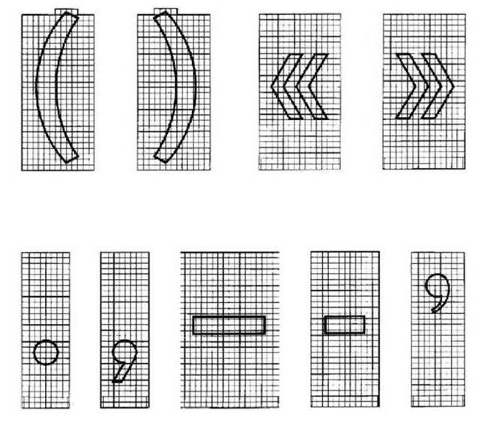

Приложение Г
(информационное)

Примеры компоновки знаков индивидуального проектирования

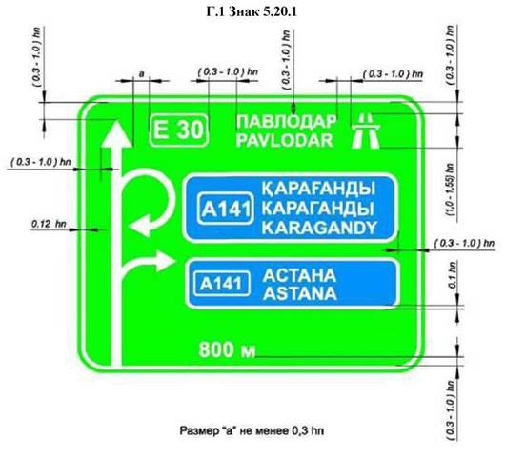
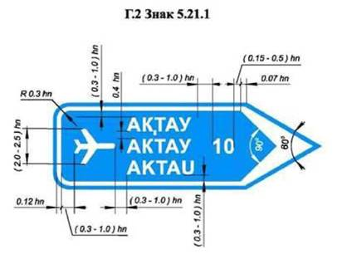
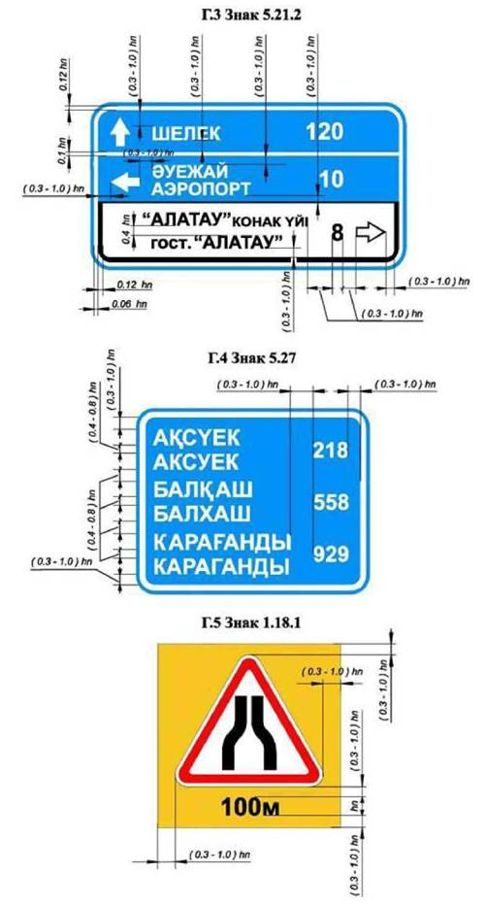

Приложение Д
(обязательное)

КОЛОРИМЕТРИЧЕСКИЕ И ФОТОМЕТРИЧЕСКИЕ
ХАРАКТЕРИСТИКИ СИГНАЛЬНЫХ И КОНТРАСТНЫХ ЦВЕТОВ
ДЛЯ ЗНАКОВ С ВНУТРЕННИМ ОСВЕЩЕНИЕМ

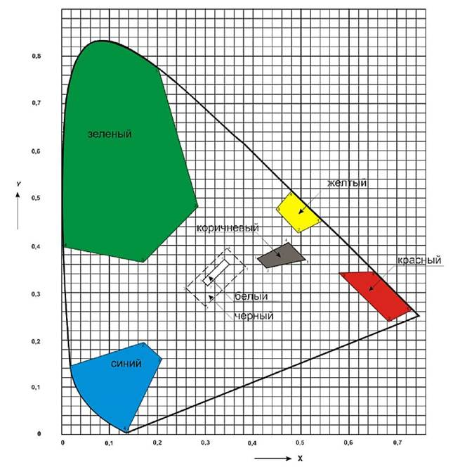
Рисунок Д.1 - Допустимые области цветности х, у сигнальных
и контрастных цветов на стандартном цветовом графике

Д.1 Фотометрические характеристики
Д.1.1 Средняя яркость (кдм⁻²) элементов изображения знака с внутренним освещением должна быть: 240±40 - для белого; 20±5 для синего; 50±15 для зеленого; 150±30 для желтого; 70±20 для оранжевого; 35±10 для красного цветов.
Знаки с внутренним освещением должны иметь равномерное распределение яркости по всему полю изображения одного цвета. Отношение максимальной яркости к минимальной должно быть не более 5:1.
Д.2 Колориметрические характеристики сигнальных и контрастных цветов несветящихся материалов
Д.2.1 Координаты цветности х, у сигнальных контрастных цветов материалов, знаков должны соответствовать координатам цветности х, у допустимых цветовых областей стандартного графика (рисунок Д.1), значения угловых точек которых приведены в таблице Д.1.
Коэффициенты яркости β сигнальных и контрастных цветов материалов, знаков должны быть не менее значений, указанных в таблице Д.1.

Таблица Д.1

Цвет | Обозначение координат цветности | Номера угловых точек и значение координат цветности |  |  |  | Коэффициент яркости β
Цвет | Обозначение координат цветности | 1 | 2 | 3 | 4 | Коэффициент яркости β
красный | x  у | 0,735  0,265 | 0,681  0,239 | 0,579  0,341 | 0,655  0,345 | >0,07
желтый | x  у | 0,545  0,454 | 0,494  0,426 | 0,444  0,476 | 0,481  0,518 | >0,45
зеленый | x  у | 0,201 0,776 | 0,285 0,441 | 0,170 0,364 | 0,026 0,399 | >0,12
синий | x  у | 0,094  0,125 | 0,172  0,198 | 0,210  0,160 | 0,137  0,038 | >0,05
белый | x  у | 0,350  0,360 | 0,305  0,315 | 0,295  0,325 | 0,340  0,370 | >0,75
черный | x  у | 0,385  0,355 | 0,300  0,270 | 0,260  0,310 | 0,345  0,395 | -
коричневый | x  у | 0,510  0,370 | 0,427  0,353 | 0,407  0,373 | 0,475  0,405 | 0,04≤β≤0.15
Примечания
1 Значения, приведенные на рисунке Д.1 и в таблице, даны при геометрии измерения 45°/0°, освещении стандартным источником света D₆₅ по ГОСТ 7721, в стандартной колориметрической системе XY.
2 Коэффициент яркости β определяют как отношение координаты цвета Y к координате цвета идеального рассеивателя Y₀ (β=Y/Y₀).

Д.2.2 Яркостный контраст k знаков с внутренним электрическим освещением должен соответствовать значениям таблицы Д.2

Таблица Д.2

Сигнальный цвет | Контрастный цвет | Яркостный контраст k
красный | белый | 5<k<15
желтый | черный | черный контрастный цвет не должен быть светопропускающим
зеленый | белый | 5<k<15
синий | белый | 5<k<15
коричневый | белый | 5<k<15

Приложение Е
(обязательное)

Технические инструкции
к необходимому уровню видимости дорожных знаков

Таблица Е.1

Вид знака | Размещение знака | Применение знаков
Вид знака | Размещение знака | Дороги местного значения | Улицы городов и населенных пунктов | Автомагистрали | Дороги республиканского значения | Дороги международного значения
Все знаки за исключением нижеследующих | справа | 1/2 | 1/2/3 | по ГОСТ 32945
Все знаки за исключением нижеследующих | над дорогой/ слева | 2/3 | 2/3
Предупреждающие знаки и знак стоп на железнодорожных переездах |  | 3 | 3
Знаки на пересечениях и развязках |  | 2/3 | 2/3
Указатели направления, предварительные указатели направления |  | 2 | 2/3
Зоны временных дорожных работ |  | 3В | 3В
Участки дорог с расчетной скоростью движения до 40 км/ч, места стоянок |  | 1 | 1
Для номеров знаков:  1.7 Пересечение с круговым движением;  1.11.1, 1.11.2 Опасный поворот;  1.12.1, 1.12.2 Опасные повороты;  1.15 Скользкая дорога;  1.20 Пешеходный переход;  1.21 Дети;  2.1 Главная дорога;  2.4 Уступи дорогу;  2.5 Движение без остановки запрещено;  3.1 Въезд запрещен;  3.2 Движение запрещено;  3.20 Обгон запрещен  3.22 Обгон грузовым автомобилям запрещен;  3.32 Движение транспортных средств с опасными грузами запрещено;  3.33 Движение транспортных средств с легковоспламеняющимися и взрывчатыми грузами запрещено;  5.5 Дорога с односторонним движением;  5.7.1; 5.7.2 Выезд на дорогу с односторонним движением;  5.10.1 Дорога с полосой для маршрутных транспортных средств;  5.10.2; 5.10.3 Выезд на дорогу с полосой для маршрутных транспортных средств;  5.16.1; 5.16.2 Пешеходный переход;  7.15 Слепые пешеходы. |  | 2/3
Знаки 1.31.1, 1.31.2, 1.31.3, 1.31.4, 1.31.5 Направление поворота; |  | 3Б/3В
Знак 1.21 Дети в районах школ, детских учреждений. |  | 3В
Для знаков в условиях плохой видимости ввиду погодных условий, сложного рельефа местности. |  | 3В
Примечания
1 - Световозвращающий материал 1-го типа;
2 - Световозвращающий материал 2-го типа;
3 - Световозвращающий материал 3-го типа.

Библиография

[1] Технический регламент Таможенного союза ТР ТС 014/2011 «Безопасность автомобильных дорог», утвержденный решением Комиссии Таможенного союза от 18 октября 2011 года № 827.
[2] Технический регламент Таможенного союза ТР ТС 004/2011 «О безопасности низковольтного оборудования», утвержденный решением Комиссии Таможенного союза от 16 августа 2011 года № 768.
[3] Технический регламент Таможенного союза ТР ТС 005/2011 «О безопасности упаковки», утвержденный решением Комиссии Таможенного союза от 16 августа 2011 года № 769.
[4] Закон Республики Казахстан «О дорожном движении» от 17 апреля 2014 года № 194-V ЗРК.
[5] Закон Республики Казахстан «Об автомобильных дорогах» от 17 июля 2001 года № 245.
[6] Правила дорожного движения, Основные положения по допуску транспортных средств к эксплуатации, перечень оперативных и специальных служб, транспорт которых подлежит оборудованию специальными световыми и звуковыми сигналами и окраске по специальным цветографическим схемам, утвержденные постановлением Правительства Республики Казахстан от 13 ноября 2014 года № 1196.
[7] СП РК 3.01-101-2013 Градостроительство. Планировка и застройка городских и сельских населенных пунктов.

Ключевые слова: знаки дорожные, типоразмеры дорожных знаков, знаки индивидуального проектирования, электротехнические требования, правила приемки, методы испытания, маркировка, транспортирование и хранение.

